GOBIERNO REGIONAL DE PUNO



BASES ADMINISTRATIVAS

CONCURSO PUBLICO Nº 005-2011-GRP/CE

(PRIMERA CONVOCATORIA)

SERVICIO DE VOLADURA DE ROCAS

PUNO – PERÚ
SECCIÓN GENERAL

DISPOSICIONES COMUNES DEL PROCESO DE SELECCIÓN

CAPÍTULO I

ETAPAS DEL PROCESO DE SELECCIÓN

1.1 CONVOCATORIA

Se efectuará de conformidad con lo señalado en el Artículo 51º del Reglamento, en la fecha señalada en el cronograma.

1.2 BASE LEGAL

- Ley N° 28411 - Ley General del Sistema Nacional del Presupuesto.
- Decreto Legislativo N° 1017 – Aprueba la Ley de Contrataciones del Estado, en adelante la Ley.
- Decreto Supremo N° 184-2008-EF – Aprueba el Reglamento de la Ley de Contrataciones del Estado, en adelante el Reglamento.
- Decreto Supremo N° 021-2009-EF – Modificación del Reglamento de la Ley de Contrataciones del Estado.
- Decreto Supremo N° 140-2009-EF – Modificación del Reglamento de la Ley de Contrataciones del Estado.
- Directivas de OSCE
- Ley N° 27444 – Ley del Procedimiento Administrativo General.
- Código Civil.
- Ley 27806 – Ley de Transparencia y de Acceso a la Información Pública
- Decreto Supremo Nº 007-2008-TR, Texto Único Ordenado de la Ley de Promoción de la Competitividad, Formalización y Desarrollo de la Micro y Pequeña y del acceso al empleo decente, Ley MYPE.
- Decreto Supremo Nº 008-2008-TR, Reglamento de la Ley MYPE.

Las referidas normas incluyen sus respectivas disposiciones ampliatorias, modificatorias y conexas, de ser el caso.

Para la aplicación del derecho deberá considerarse la especialidad de las normas previstas en las presentes Bases.

1.3 REGISTRO DE PARTICIPANTES Y ENTREGA DE BASES

El registro de participantes se efectuará desde el día siguiente de la convocatoria y hasta un (01) día hábil después de haber quedado integradas las Bases. En el caso de propuestas presentadas por un consorcio, bastará que se registre uno (1) de sus integrantes, de conformidad con el Artículo 53º del Reglamento.

La persona natural o persona jurídica que desee participar en el proceso de selección deberá acreditar estar con inscripción vigente en el Registro Nacional de Proveedores (RNP) conforme al objeto contractual. La Entidad verificará la vigencia de la inscripción en el RNP y que no se encuentra inhabilitada para contratar con el Estado.

MUY IMPORTANTE:
Para participar de un proceso de selección convocado por las Entidades del Estado Peruano, es necesario que los proveedores se encuentren inscritos, en el registro correspondiente, ante el Registro Nacional de Proveedores (RNP) que administra el Organismo Supervisor de las Contrataciones del Estado (OSCE). Para obtener mayor información, podrá ingresarse a la siguiente dirección electrónica: www.rnp.gob.pe.

Al registrarse, el participante deberá señalar la siguiente información: Nombres y apellidos (persona natural), DNI, razón social (persona jurídica), número de RUC, domicilio legal, teléfono.

De acuerdo con lo establecido en el artículo 52º del Reglamento, la persona natural o jurídica que desee ser notificada electrónicamente, deberá consignar una dirección de correo electrónico y mantenerla activa, a efecto de las notificaciones que, conforme a lo previsto en el Reglamento, deban realizarse. La notificación a través del SEACE prevalece sobre cualquier medio que se haya utilizado adicionalmente, siendo responsabilidad del participante el permanente seguimiento del respectivo proceso a través del SEACE.

1.4 FORMULACIÓN DE CONSULTAS A LAS BASES

Las consultas a las Bases serán presentadas por un periodo mínimo de cinco (05) días hábiles, contados desde el día siguiente de la convocatoria, de conformidad con lo establecido en el artículo 55º del Reglamento.

1.5 ABSOLUCIÓN DE CONSULTAS A LAS BASES

La decisión que tome el Comité Especial con relación a las consultas presentadas constará en el pliego absolutorio que se notificará a través del SEACE y a los correos electrónicos de los participantes que así lo hubieran solicitado, de conformidad con lo establecido en el Artículo 55º del Reglamento, en la fecha señalada en el cronograma del proceso de selección.

El plazo para la absolución no podrá exceder de cinco (5) días hábiles contados desde el vencimiento del plazo para recibir las consultas.

La absolución de consultas que se formulen al contenido de las Bases, se considerarán como parte integrante de ésta y del Contrato.

MUY IMPORTANTE:
No se absolverán consultas a las Bases que se presenten extemporáneamente o que sean formuladas por quienes no se han registrado como participantes.

1.6 FORMULACIÓN DE OBSERVACIONES A LAS BASES

Las observaciones a las Bases serán presentadas dentro de los cinco (05) días hábiles siguientes de haber finalizado el término para la absolución de las consultas, de conformidad con lo establecido en el artículo 57º del Reglamento.

1.7 ABSOLUCIÓN DE OBSERVACIONES A LAS BASES

El Comité Especial notificará la absolución de las observaciones a través del SEACE y a los correos electrónicos de los participantes que así lo hubieran solicitado, de conformidad con lo establecido en el Artículo 57º del Reglamento, en la fecha señalada en el cronograma del proceso de selección.

El plazo para la absolución no podrá exceder de los cinco (5) días hábiles desde el vencimiento del plazo para recibir observaciones.

La absolución de las observaciones se considerará como parte integrante de las Bases y del Contrato.

MUY IMPORTANTE:
No se absolverán observaciones a las Bases que se presenten extemporáneamente o que sean formuladas por quienes no se han registrado como participantes.

1.8 ELEVACIÓN DE OBSERVACIONES AL OSCE

“ELEVACIÓN DE OBSERVACIONES A LA ENTIDAD
El plazo para solicitar la elevación de observaciones al Titular de la Entidad es de tres (3) días hábiles, computados desde el día siguiente de la notificación del pliego absolutorio a través del SEACE. Dicha opción no sólo se originará cuando las observaciones formuladas no sean acogidas por el Comité Especial, sino, además, cuando el observante considere que el acogimiento declarado por el Comité Especial continúa siendo contrario a lo dispuesto por el artículo 26° de la Ley, cualquier otra disposición de la normativa sobre contrataciones del Estado u otras normas complementarias o conexas que tengan relación con el proceso de selección.

Igualmente, cualquier otro participante que se hubiere registrado como tal antes del vencimiento del plazo previsto para formular observaciones, tendrá la opción de solicitar la elevación de las Bases, cuando habiendo sido acogidas las observaciones formuladas por los observantes, considere que la decisión adoptada por el Comité Especial es contraria a lo dispuesto por el artículo 26° de la Ley, cualquier otra disposición de la normativa sobre contrataciones del Estado u otras normas complementarias o conexas que tengan relación con el proceso de selección.

El plazo que tiene el Titular de la Entidad para emitir y notificar el Pronunciamiento a través del SEACE será no mayor de ocho (8) días hábiles. Este plazo es improrrogable y será contado desde la presentación de la solicitud de elevación de las Bases.

La competencia del Titular de la Entidad para emitir el Pronunciamiento es indelegable”.

1.9 INTEGRACIÓN DE LAS BASES

El Comité Especial integrará las Bases como reglas definitivas del presente proceso de selección, una vez absueltas todas las consultas y/u observaciones o si éstas no se han presentado, no pudiendo ser cuestionadas en ninguna otra vía ni modificadas por autoridad administrativa alguna, bajo responsabilidad del Titular de la Entidad. Esta restricción no afecta la competencia del Tribunal para declarar la nulidad del proceso por deficiencias en las Bases.

Las Bases Integradas, de ser el caso, deberán contener los cambios producidos como consecuencia de las consultas y observaciones formuladas y aceptadas o acogidas por el Comité Especial, y/o de lo dispuesto en el Pronunciamiento emitido por el Titular de la Entidad o del OSCE, según corresponda.

Corresponde al Comité Especial, bajo responsabilidad, integrar las Bases y publicarlas en el SEACE, conforme lo establecen los Artículos 59º y 60º del Reglamento.

De conformidad con el Artículo 31º del Reglamento, el Comité Especial no podrá efectuar modificaciones de oficio al contenido de las Bases, bajo responsabilidad.

1.10 FORMA DE PRESENTACIÓN Y ALCANCES DE LAS PROPUESTAS

Todos los documentos que contengan información referida a los requisitos para la admisión de propuestas y factores de evaluación se presentarán en idioma castellano o, en su defecto, acompañados de traducción efectuada por traductor público juramentado, salvo el caso de la información técnica complementaria contenida en folletos, instructivos, catálogos o similares, que podrá ser presentada en el idioma original. El postor será responsable de la exactitud y veracidad de dichos documentos. La omisión de la presentación del documento o su traducción no es subsanable.

Las propuestas se presentarán en dos (2) sobres cerrados, de los cuales el primero contendrá la propuesta técnica y el segundo la propuesta económica.

Si las propuestas se presenten en hojas simples se redactarán por medios mecánicos o electrónicos, llevarán el sello y la rúbrica del postor y serán foliadas correlativamente empezando por el número uno.

Asimismo, cuando las propuestas tengan que ser presentadas total o parcialmente mediante formularios o formatos, éstos podrán ser llenados por cualquier medio, incluyendo el manual, debiendo llevar el sello y la rúbrica del postor o su representante legal o mandatario designado para dicho fin.

Las personas naturales podrán concurrir personalmente o a través de su apoderado debidamente acreditado ante el Comité Especial, mediante carta poder simple (Formato N° 01). Las personas jurídicas lo harán por medio de su representante legal acreditado con copia simple del documento registral vigente que consigne dicho cargo o a través de su apoderado acreditado con carta poder simple suscrita por el representante legal, a la que se adjuntará el documento registral vigente que consigne la designación del representante legal (Formato Nº 01).

1.11 PRESENTACIÓN DE PROPUESTAS

La presentación de propuestas se realiza en acto público, en la fecha y hora señaladas en el calendario del proceso.

El acto se inicia cuando el Comité Especial empieza a llamar a los participantes en el orden en que se registraron para participar en el proceso, para que entreguen sus propuestas. Si al momento de ser llamado el participante no se encuentra presente, se le tendrá por desistido. Si algún participante es omitido, podrá acreditarse con la presentación de la constancia de su registro como participante.

Los integrantes de un consorcio no podrán presentar propuestas individuales ni conformar más de un consorcio.

“Los integrantes de un consorcio no podrán presentar propuestas individuales ni conformar más de un consorcio en un mismo ítem, lo que no impide que puedan presentarse individualmente o conformando otro consorcio en ítems distintos”.

Después de recibidas las propuestas, el Comité Especial procederá a abrir los sobres que contienen la propuesta técnica de cada postor.

El Comité Especial comprobará que los documentos presentados por cada postor sean los solicitados por las Bases, la Ley y el Reglamento. De no ser así, devolverá la propuesta, teniéndola por no presentada, salvo que el postor exprese su disconformidad, en cuyo caso se anotará tal circunstancia en el acta y el Notario (o Juez de Paz) mantendrá la propuesta en su poder hasta el momento en que el postor formule apelación. Si se formula apelación se estará a lo que finalmente se resuelva al respecto.

De presentarse situaciones de subsanación de la propuesta técnica, se procederá de acuerdo al Artículo 68 º del Reglamento.

Después de abierto cada sobre que contiene la propuesta técnica, el Notario (o Juez de Paz) procederá a sellar y firmar cada hoja de los documentos de la propuesta técnica. A su vez, si las Bases han previsto que la evaluación y calificación de las propuestas técnicas se realice en fecha posterior, el Notario (o Juez de Paz) procederá a colocar los sobres cerrados que contienen las propuestas económicas dentro de uno o más sobres, los que serán debidamente sellados y firmados por él, por los miembros del Comité Especial y por los postores que así lo deseen, conservándolos hasta la fecha en que el Comité Especial, en acto público, comunique verbalmente a los postores el resultado de la evaluación de las propuestas técnicas.

Al terminar el acto público, se levantará un acta, la cual será suscrita por el Notario (o Juez de Paz), por todos sus miembros, así como por los veedores y los postores que lo deseen.

1.12 CONTENIDO DE LA PROPUESTA ECONÓMICA

La propuesta económica (Sobre Nº 2) deberá incluir obligatoriamente lo siguiente:

- La oferta económica, en nuevos soles, incluidos todos los tributos, seguros, transportes, inspecciones, pruebas y, de ser el caso, los costos laborales conforme a la legislación vigente, así como cualquier otro concepto que pueda tener incidencia sobre el costo del servicio a contratar; excepto la de aquellos postores que gocen de exoneraciones legales. La Entidad no reconocerá pago adicional de ninguna naturaleza.

El monto total de la propuesta económica y los subtotales que lo componen deberán ser expresados con dos decimales. Los precios unitarios podrán ser expresados con más de dos decimales.

- Garantía de seriedad de oferta

“Tratándose de un proceso según relación de ítems, cuando los postores se presenten a más de un ítem, deberán presentar sus propuestas económicas en forma independiente”.

1.13 EVALUACIÓN DE PROPUESTAS

La evaluación de propuestas se realizará en dos (02) etapas: La evaluación técnica y la evaluación económica.

Los máximos puntajes asignados a las propuestas son las siguientes:
Propuesta Técnica : 100 puntos
Propuesta Económica : 100 puntos

1.13.1 Evaluación Técnica

Se verificará que la propuesta técnica contenga los documentos de presentación obligatoria y cumpla con los requerimientos técnicos mínimos contenidos en las presentes Bases. Las propuestas que no cumplan dichos requerimientos no serán admitidas.

Sólo a aquellas propuestas admitidas, el Comité Especial les aplicará los factores de evaluación previstos en las Bases y asignará los puntajes correspondientes, conforme a los criterios establecidos para cada factor.

Las propuestas técnicas que no alcancen el puntaje mínimo de ochenta (80) puntos, serán descalificadas en esta etapa y no accederán a la evaluación económica.

1.13.2 Evaluación Económica

Si la propuesta económica excede el valor referencial, será devuelta por el Comité Especial y se tendrá por no presentada, conforme lo establece el artículo 33º de la Ley.

La evaluación económica consistirá en asignar el puntaje máximo establecido a la propuesta económica de menor monto. Al resto de propuestas se les asignará puntaje inversamente proporcional, según la siguiente fórmula:

Pi = Om x PMPE
Oi
Donde:
i = Propuesta
Pi = Puntaje de la propuesta económica i
Oi = Propuesta Económica i
Om = Propuesta Económica de monto o precio más bajo
PMPE = Puntaje Máximo de la Propuesta Económica

1.14 ACTO PÚBLICO DE OTORGAMIENTO DE LA BUENA PRO

En la fecha señalada en las Bases, el Comité Especial procederá a otorgar la Buena Pro a la propuesta ganadora, dando a conocer los resultados del proceso de selección a través de un cuadro comparativo en el que se consignará el orden de prelación y el puntaje técnico, económico y total obtenidos por cada uno de los postores.

La evaluación de las propuestas económicas se realizará de conformidad con el procedimiento establecido en las presentes Bases.

La determinación del puntaje total se hará de conformidad con el artículo 71º del Reglamento.

El Presidente del Comité Especial anunciará la propuesta ganadora indicando el orden en que han quedado calificados los postores a través del cuadro comparativo.

En el supuesto que dos (02) o más propuestas empatasen, el otorgamiento de la Buena Pro se efectuará observando lo señalado en el Artículo 73º del Reglamento.

Al terminar el acto público se levantará un acta, la cual será suscrita por el Notario (o Juez de Paz), por todos los miembros del Comité Especial y por los postores que deseen hacerlo.

El otorgamiento de la Buena Pro, se presumirá notificado a todos los postores en la misma fecha, oportunidad en la que se entregará a los postores copia del acta de otorgamiento de la buena pro y el cuadro comparativo, detallando los resultados en cada factor de evaluación. Dicha presunción no admite prueba en contrario.

Esta información se publicará el mismo día en el SEACE.

CONSENTIMIENTO DE LA BUENA PRO

Cuando se hayan presentado dos (2) o más propuestas, el consentimiento de la Buena Pro se producirá a los ocho (8) días hábiles de la notificación de su otorgamiento, sin que los postores hayan ejercido el derecho de interponer el recurso de apelación.

En el caso que se haya presentado una sola oferta, el consentimiento de la Buena Pro se producirá el mismo día de la notificación de su otorgamiento.

El consentimiento de la Buena Pro se publicará en el SEACE al día siguiente de haber quedado consentido el otorgamiento de la buena pro.

CONSTANCIA DE NO ESTAR INHABILITADO PARA CONTRATAR CON EL ESTADO

De acuerdo con el artículo 282º del Reglamento, a partir del día hábil siguiente de haber quedado consentida la Buena Pro hasta el décimo quinto día hábil de producido tal hecho, el postor ganador de la Buena Pro debe solicitar ante el OSCE la expedición de la constancia de no estar inhabilitado para contratar con el Estado.

El OSCE no expedirá constancias solicitadas fuera del plazo indicado.

CAPÍTULO II

SOLUCIÓN DE CONTROVERSIAS DURANTE EL PROCESO DE SELECCIÓN

2.1 Recurso de apelación

A través del recurso de apelación se impugnan los actos dictados durante el desarrollo del proceso de selección, desde la convocatoria hasta aquellos emitidos antes de la celebración del contrato.

“El recurso de apelación se presentará ante la Entidad que convocó el proceso de selección que se impugna, y será conocido y resuelto por el Titular de la Entidad”.

Con independencia del valor referencial del proceso de selección, los actos emitidos por el Titular de la Entidad que declaren la nulidad de oficio o cancelen el proceso, podrán impugnarse ante el Tribunal.

El Tribunal será competente para conocer y resolver las controversias que surjan en los procesos de selección de las contrataciones que se encuentren bajo los alcances de tratados o acuerdos internacionales donde se asuman compromisos en materia de contratación pública.

2.2 Plazos de interposición del recurso de apelación

La apelación contra el otorgamiento de la Buena Pro o contra los actos dictados con anterioridad a ella debe interponerse dentro de los ocho (8) días hábiles siguientes de haberse otorgado la Buena Pro.

La apelación contra los actos distintos a los indicados en el párrafo anterior debe interponerse dentro de los ocho (8) días hábiles siguientes de haberse tomado conocimiento del acto que se desea impugnar.

CAPÍTULO III

SUSCRIPCIÓN DEL CONTRATO

3.1 DE LOS CONTRATOS

Una vez que quede consentido o administrativamente firme el otorgamiento de la Buena Pro, la Entidad deberá, dentro del plazo de dos (2) días hábiles siguientes al consentimiento de la Buena Pro, citar al postor ganador otorgándole el plazo establecido en las Bases, el cual no podrá ser menor de cinco (5) ni mayor de diez (10) días hábiles, dentro del cual deberá presentarse a la sede de la Entidad para suscribir el contrato con toda la documentación requerida. En el supuesto que el postor ganador no se presente dentro del plazo otorgado, se procederá de acuerdo a lo dispuesto en el artículo 148° del Reglamento.

“La citación al postor ganador de la buena pro para la suscripción del contrato se notificará de manera electrónica a través del SEACE. Es responsabilidad del postor el permanente seguimiento del respectivo proceso en el SEACE.”

El contrato será suscrito por la Entidad, a través del funcionario competente o debidamente autorizado, y por el ganador de la Buena Pro, ya sea directamente o por medio de su apoderado, tratándose de persona natural, y tratándose de persona jurídica, a través de su representante legal, de conformidad con lo establecido en el Artículo 139° del Reglamento.

Para suscribir el contrato, el postor ganador de la Buena Pro deberá presentar, además de los documentos previstos en las Bases, los siguientes:

- Constancia vigente de no estar inhabilitado para contratar con el Estado.
- Garantía de fiel cumplimiento y por el monto diferencial de propuesta, de ser el caso, cuya vigencia se extiende hasta la conformidad de la última prestación del servicio, salvo casos de excepción;
- Contrato de consorcio con firmas legalizadas de los asociados, de ser el caso.

3.2 VIGENCIA DEL CONTRATO

En aplicación de lo dispuesto en el artículo 149º del Reglamento, el contrato tiene vigencia desde el día siguiente de la suscripción del documento que lo contiene o, en su caso, desde la recepción de la orden de servicio. Dicha vigencia rige hasta que el funcionario competente dé la conformidad de la recepción de la prestación a cargo del contratista y se efectúe el pago correspondiente.

  - REQUISITOS DE LAS GARANTÍAS

Las garantías que debe presentar el contratista deberán ser incondicionales, solidarias, irrevocables y de realización automática al sólo requerimiento de la Entidad, emitida por una empresa autorizada y sujeta al ámbito de supervisión de la Superintendencia de Banca, Seguros y Administradoras Privadas de Fondos de Pensiones o que estén consideradas en la lista actualizada de bancos extranjeros de primera categoría que periódicamente publica el Banco Central de Reserva del Perú.

3.4 DE LAS GARANTÍAS

3.4.1 GARANTÍA DE SERIEDAD DE OFERTA

Los postores deberán presentar la garantía de seriedad de oferta a efectos de garantizar la vigencia de su oferta, según el monto establecido en las presentes Bases.

El postor que resulte ganador de la Buena Pro y el que ocupó el segundo lugar están obligados a mantener su vigencia hasta la suscripción del contrato.

Luego de consentida la Buena Pro, la Entidad devolverá las garantías presentadas por los postores que no resultaron ganadores de la Buena Pro, con excepción del que ocupó el segundo lugar y de aquellos que decidan mantenerlas vigentes hasta la suscripción del contrato.

El plazo de vigencia de la garantía de seriedad de oferta no podrá ser menor a dos (2) meses computados a partir del día siguiente de la presentación de las propuestas. Esta garantía deberá ser será renovada.

3.4.2 GARANTÍA DE FIEL CUMPLIMIENTO

El postor ganador debe entregar a la Entidad la garantía de fiel cumplimiento del contrato. Esta deberá ser emitida por una suma equivalente al diez por ciento (10%) del monto del contrato original y tener vigencia hasta la conformidad de la recepción de la prestación a cargo del contratista.

De manera excepcional, respecto de aquellos contratos que tengan una vigencia superior a un (1) año, previamente a la suscripción del contrato, las Entidades deberán de aceptar que el ganador de la Buena Pro presente la garantía de fiel cumplimiento y de ser el caso, la garantía por el monto diferencial de la propuesta, con una vigencia de un (1) año, con el compromiso de renovar su vigencia hasta la conformidad de la recepción de la prestación.

“Alternativamente, las micro y pequeñas empresas podrán optar que, como garantía de fiel cumplimiento, la Entidad retenga el diez por ciento (10%) del monto del contrato original, conforme a lo establecido en el artículo 39º de la Ley. Para estos efectos, la retención de dicho monto se efectuará durante la primera mitad del número total de pagos a realizarse, de forma prorrateada, con cargo a ser devuelto a la finalización del mismo”.

3.4.3 GARANTÍA POR EL MONTO DIFERENCIAL DE PROPUESTA

Cuando la propuesta económica fuese inferior al valor referencial en más del diez por ciento (10%) de éste, para la suscripción del contrato, el postor ganador deberá presentar una garantía adicional por un monto equivalente al veinticinco por ciento (25%) de la diferencia entre el valor referencial y la propuesta económica. Dicha garantía deberá tener vigencia hasta la conformidad de la recepción de la prestación a cargo del contratista.

3.4.4 GARANTÍA DE FIEL CUMPLIMIENTO POR PRESTACIONES ACCESORIAS

En caso el contrato conlleve a la ejecución de prestaciones accesorias, tales como mantenimiento, reparación o actividades afines, se otorgará una garantía adicional por este concepto, la misma que se renovará periódicamente hasta el cumplimiento total de las obligaciones garantizadas, no pudiendo eximirse su presentación en ningún caso.

  - EJECUCIÓN DE GARANTÍAS

Las garantías se harán efectivas conforme a las estipulaciones contempladas en el artículo 164º del Reglamento.

  - DE LAS PENALIDADES E INCUMPLIMIENTO DEL CONTRATO

La aplicación de penalidades por retraso injustificado en la atención del servicio requerido y las causales para la resolución del contrato, serán aplicadas de conformidad con los Artículos 165° y 168° del Reglamento, respectivamente.

De acuerdo con los artículos 48º de la Ley y 166º del Reglamento, en las Bases o el contrato podrán establecerse penalidades distintas a la mencionada en el artículo 165º del Reglamento, siempre y cuando sean objetivas, razonables y congruentes con el objeto de la convocatoria, hasta por un monto máximo equivalente al 10% del monto del contrato vigente o, de ser el caso, del ítem que debió ejecutarse. Estas penalidades se calcularán de forma independiente a la penalidad por mora.

3.7 ADELANTOS

La Entidad no otorgará adelantos.

3.8 PAGOS

La Entidad deberá realizar todos los pagos a favor del contratista por concepto de los servicios objeto del contrato. Dichos pagos se efectuarán después de ejecutada la respectiva prestación; salvo que, por razones de mercado, el pago del precio sea condición para la realización del servicio.

La Entidad podrá realizar pagos periódicos al contratista por el valor de los servicios contratados en cumplimiento del objeto del contrato, siempre que estén fijados en las Bases y que el contratista los solicite presentando la documentación que justifique el pago y acredite la existencia de la prestación de los servicios. Las Bases podrán especificar otras formas de acreditación de la obligación. Los montos entregados tendrán el carácter de pagos a cuenta.

En el caso que se haya suscrito contrato con un consorcio, el pago se realizará de acuerdo a lo que se indique en el contrato de consorcio.

Plazos para los pagos

La Entidad deberá pagar las contraprestaciones pactadas a favor del contratista en la oportunidad establecida en las Bases o en el contrato. Para tal efecto, el responsable de dar la conformidad de la prestación de los servicios, deberá hacerlo en un plazo que no excederá de los diez (10) días calendario de ser éstos recibidos.

En caso de retraso en el pago, el contratista tendrá derecho al pago de intereses conforme a lo establecido en el artículo 48° de la Ley, contado desde la oportunidad en que el pago debió efectuarse.

  - DISPOSICIONES FINALES

Todos los demás aspectos del presente proceso no contemplados en las Bases se regirán supletoriamente por la Ley de Contrataciones del Estado y su Reglamento, así como por las disposiciones legales vigentes.

SECCIÓN ESPECÍFICA

CONDICIONES ESPECIALES DEL PROCESO DE SELECCIÓN

CAPÍTULO I

GENERALIDADES

  - ENTIDAD CONVOCANTE

Nombre : GOBIERNO REGIONAL DE PUNO
RUC N⁰ : 20406325815

  - DOMICILIO LEGAL

JR. DEUSTUA N⁰ 356 - PUNO

  - OBJETO DE LA CONVOCATORIA

El presente proceso de selección tiene por objeto la contratación de Servicio de Voladura de Rocas.

  - VALOR REFERENCIAL

El valor referencial asciende S/. 4´764,000.00 (CUATRO MILLONES SETECIENTOS SESENTA Y CUATRO MIL CON 00/100 NUEVOS SOLES), incluido los impuestos de Ley y cualquier otro concepto que incida en el costo total del servicio. El valor referencial ha sido calculado al mes de Julio y Agosto del 2011.

ITEM | DESCRIPCION | UNI.MED | CANT. | PRE_UNI | TOTAL
1 | VOLADURA DE ROCA FIJA, INCLUYE LIMPIEZA DE TERRENO, SEGÚN TERMINOS DE REFERENCIA. | M3 | 120,000.00 | 25.00 | 3´000,000.00
2 | VOLADURA DE ROCA SUELTA, INCLUYE LIMPIEZA DE TERRENO, SEGÚN TERMINOS DE REFERENCIA. | M3 | 98,000.00 | 18.00 | 1´764,000.00
 |  |  |  | TOTAL | 4´764,000.00

Las propuestas económicas no pueden exceder el monto consignado en las bases como valor referencial de conformidad con el artículo 33º de la Ley. No existe un límite mínimo como tope para efectuar dichas propuestas.

  - EXPEDIENTE DE CONTRATACIÓN

El expediente de contratación fue aprobado mediante el RESOLUCIÓN GERENCIAL GENERAL REGIONAL N° 171-2011-GGR-GR PUNO, el 10 de Agosto del 2011.

  - FUENTE DE FINANCIAMIENTO

4 DONACIONES Y TRANSFERENCIAS.

  - SISTEMA DE CONTRATACIÓN

A SUMA ALZADA

  - ALCANCES DEL REQUERIMIENTO

El servicio a contratar está definido en los Términos de Referencia que forman parte de la presente Sección en el Capítulo III.

  - PLAZO DE PRESTACIÓN DEL SERVICIO

Los servicios materia de la presente convocatoria se prestarán en el plazo de acuerdo al los TERMINOS DE REFERENCIA que se indica en el Capítulo III. Dicho plazo constituye un requerimiento técnico mínimo que debe coincidir con lo establecido en el expediente de contratación.

  - BASE LEGAL

- Ley Nº 28411; Ley General del Sistema Nacional del Presupuesto.
- Ley Nº 29626; Ley de Presupuesto del Sector Público Para el Año Fiscal 2011.
- Ley Nº 27972; Ley Orgánica de Municipalidades.
- D.L. Nº 1017; Decreto Legislativo que aprueba la Ley de Contrataciones del Estado.
- D.S. Nº 184-2008-EF; que aprueba el Reglamento de la Ley de Contrataciones del Estado y modificatoria.
- D.S. Nº 021-2009-EF; que modifica el Reglamento de la Ley de Contrataciones del Estado.
- D.S. N° 140-2009-EF; Modificación del Reglamento de la Ley de Contrataciones del Estado.
- D.S. N° 154-2010-EF – Modificación del Reglamento de la Ley de Contrataciones del Estado.
- D.S. N° 046-2011-EF – Modificación del Reglamento de la Ley de Contrataciones del Estado.
- Directivas del OSCE.
- Directivas del Organismo Supervisor de las Contrataciones del Estado (OSCE)
- Ley Nº 27444; Ley del Procedimiento Administrativo General.
- Ley Nº 27806; Ley de Transparencia y de Acceso a la Información Pública
- Ley Nº 28015; Ley de Promoción y Formalización de la Pequeña y Microempresa.
- Ley Nº 27633; Ley de Promoción Temporal del Desarrollo Productivo Nacional.

Las referidas normas incluyen sus respectivas disposiciones ampliatorias, modificatorias y conexas, de ser el caso.

CAPÍTULO II

DEL PROCESO DE SELECCIÓN

  - CRONOGRAMA DEL PROCESO DE SELECCIÓN

1 | Convocatoria | 23 de agosto del 2011.
2 | Registro de Participantes | 24 de agosto al 15 de septiembre del 2011.
3 | Formulación de Consultas | 24 de Agosto al 01 de agosto del 2011.
4 | Absolución de Consultas | 02 de Setiembre del 2011.
5 | Formulación de Observaciones a las Bases | 05 al 09 de setiembre del 2011.
6 | Absolución de Observaciones a las Bases | 12 de setiembre del 2011.
7 | Integración de las Bases | 14 de septiembre del 2011.
8 | Presentación de Propuestas  (ACTO PÚBLICO) | 26 de septiembre del 2011.  El acto público se realizará en el Auditorio del Gobierno Regional Puno, sito en el jirón Deustua n° 356 de la ciudad de Puno – 2do. Piso. a 13:30 horas
9 | Calificación y Evaluación de Propuestas | 26 de septiembre del 2011.
10 | Otorgamiento de la Buena Pro | 26 de septiembre del 2011.  El acto público se realizará en el Auditorio del Gobierno Regional Puno, sito en el jirón Deustua n° 356 de la ciudad de Puno – 2do. Piso. a horas 13:30 horas

  - REGISTRO DE PARTICIPANTES Y ENTREGA DE BASES

El registro de los participantes se realizará en Jr. Deustua N⁰ 356 de la ciudad de Puno 2do Piso – Secretaria de la Gerencia Regional de Infraestructura, previo pago del derecho de participación, que se realizará en la oficina de Tesorería de la Entidad, en las fechas señaladas en el cronograma, en el horario de 7:30 a. m. a 15:30 horas, previo pago de la suma de S/. 50.00 (Cincuenta con 00/100 Nuevos Soles) por derecho de participación.

En el momento de la entrega de las Bases al participante, se emitirá la constancia o cargo correspondiente en el que se indicará: el número y objeto del proceso, el nombre y firma de la persona que recibe las Bases así como el día y hora de dicha recepción.

  - FORMULACIÓN DE CONSULTAS Y OBSERVACIONES A LAS BASES

Las consultas y observaciones se presentaran por escrito, debidamente fundamentadas, ante la Secretaria de la Gerencia Regional de Infraestructura, sito en Jr. Deustua Nº 356-Puno, en la fecha señalada en el cronograma, en el horario de 7:30 am a 15:30 horas, debiendo estar dirigido al Presidente Comité Especial del CONCURSO PÚBLICO Nº 005-2011-GR-PUNO/CE, pudiendo acompañar opcionalmente un disquete u otro medio magnético conteniendo las consultas.

  - ACTO PÚBLICO DE PRESENTACIÓN DE PROPUESTAS

Las propuestas se presentarán en acto público, en (el Auditorio del Gobierno Regional Puno, sito en el 2do. Piso del jirón Deustua N° 356 de la Ciudad de Puno, en la fecha y hora señalada en el cronograma. El acto público se realizará con la participación de Notario.

Las propuestas se presentarán en dos (2) sobres cerrados y estarán dirigidas al Comité Especial del CONCURSO PÚBLICO N° 005-2011-GR-PUNO/CE, conforme al siguiente detalle:

SOBRE N° 1: Propuesta Técnica. El sobre será rotulado:

Señores
GOBIERNO REGIONAL DE PUNO
Jr. Deustua N° 356 - Puno
Att: Comité Especial

CONCURSO PÚBLICO Nº 005-2011 GR-PUNO/CE

“SERVICIO DE VOLADURA DE ROCAS”

SOBRE Nº 1: PROPUESTA TÉCNICA
NOMBRE / RAZÓN SOCIAL DEL POSTOR

N⁰ DE FOLIOS DE C / EJEMPLAR

SOBRE Nº 2: Propuesta Económica. El sobre será rotulado:

Señores
GOBIERNO REGIONAL DE PUNO
Jr. Deustua N° 356 - Puno
Att: Comité Especial

CONCURSO PÚBLICO Nº 005-2011 GR-PUNO/CE

“SERVICIO DE VOLADURA DE ROCAS”

SOBRE Nº 02: PROPUESTA ECONÓMICA
NOMBRE / RAZON SOCIAL DEL POSTOR

Nº FOLIOS

  - CONTENIDO DE LAS PROPUESTAS

SOBRE Nº 1 - PROPUESTA TÉCNICA:

Se presentará en 1 (un) original y 2 (dos) copias

El sobre Nº 1 contendrá, además de un índice de documentos, la siguiente documentación:

Documentación de presentación obligatoria:

- Copia simple del Certificado de inscripción vigente en el Registro Nacional de Proveedores, Registro de Servicios.

- Declaración Jurada de datos del postor
Cuando se trate de Consorcio, esta declaración jurada será presentada por cada uno de los consorciados. (Anexo Nº 1)

- Declaración Jurada y/o documentación que acredite el cumplimiento de los Requerimientos Técnicos Mínimos, contenidos en el Capítulo III de la presente Sección (Anexo Nº 2).

- Declaración Jurada simple de acuerdo al Artículo 42º del Reglamento. (Anexo Nº 3)
En el caso de consorcios, cada integrante debe presentar esta declaración jurada, salvo que sea presentada por el representante legal común del consorcio.

- Promesa de consorcio, de ser el caso, consignando los integrantes, el representante común, el domicilio común y el porcentaje de participación. (Anexo Nº 4)

La promesa formal de consorcio deberá ser suscrita por cada uno de sus integrantes. En caso de no establecerse en la promesa formal de consorcio las obligaciones, se presumirá que los integrantes del consorcio ejecutarán conjuntamente el objeto de convocatoria, por lo cual cada uno de sus integrantes deberá cumplir con los requisitos exigidos en las Bases del proceso.

Se presume que el representante común del consorcio se encuentra facultado para actuar en nombre y representación del mismo en todos los actos referidos al proceso de selección, suscripción y ejecución del contrato, con amplias y suficientes facultades.

- Declaración Jurada de Plazo de prestación del servicio. (Anexo Nº 5)

- Licencia vigente de manipuleo de explosivos para el personal propuesto, emitido por la DISCAMEC.

- El postor deberá presentar Resolución Directoral DICSCAMEC de autorización eventual para compra de explosivos vigente.

- Póliza de seguros contra accidentes para trabajos de alto riesgo.

- Los curriculums vitae del personal propuesto. (Documentados).

- Declaración Jurada presentando la relación de equipos mínimos a utilizar para la prestación del Servicio. (Sustentar con copias simples de tarjetas de propiedad o contratos, según sea el caso.)

MUY IMPORTANTE:
La omisión de alguno de los documentos enunciados acarreará la descalificación de la propuesta.

Documentación de presentación facultativa:

- Certificado de inscripción o reinscripción en el Registro de la Micro y Pequeña Empresa – REMYPE.

- En el caso de microempresas y pequeñas empresas integradas por personas con discapacidad o en el caso de consorcios conformados en su totalidad por éstas, deberá presentarse una constancia o certificado con el cual acredite su inscripción en el Registro Nacional de la persona con discapacidad.

- “Experiencia del postor”, Anexo Nº6).
Contratos y la respectiva conformidad, boucher de depósito, reporte de estado de cuenta y cancelación en el documento.

SOBRE Nº 2 - PROPUESTA ECONÓMICA

El Sobre N° 2 deberá contener la siguiente información obligatoria:

- Oferta económica y el detalle de precios unitarios cuando este sistema haya sido establecido en las Bases. Anexo Nº 07.

El monto total de la propuesta económica y los subtotales que lo componen deberán ser expresados con dos decimales.

- CARTA FIANZA como Garantía de seriedad de oferta, por el 2% equivalente a:
ITEM 2 S/. 35,280.00 (Treinta y Cinco Mil Doscientos Ochenta con 00/100 Nuevos Soles)
ITEM 1 S/. 60,000.00 (Sesenta Mil con 00/100 Nuevos Soles)

Esta garantía tendrá como vigencia mínima de dos (02) meses computados a partir del día siguiente a la presentación de propuestas, acreditada a través de carta fianza emitida por una empresa autorizada y sujeta al ámbito de la Superintendencia de Banca, Seguros y Administradoras de Fondos de Pensiones.

  - DETERMINACIÓN DEL PUNTAJE TOTAL

Una vez evaluadas las propuestas técnica y económica se procederá a determinar el puntaje total de las mismas.

El puntaje total de la propuesta será el promedio ponderado de ambas evaluaciones, obtenido de la siguiente fórmula:

PTPi = c1 PTi + c2 PEi
Donde:

PTPi = Puntaje total del postor i
PTi = Puntaje por evaluación técnica del postor i
PEi = Puntaje por evaluación económica del postor i

Ponderaciones:
c1 = Coeficiente de ponderación para la evaluación técnica = (0.60)
c2 = Coeficiente de ponderación para la evaluación económica = (0.40)

  - REQUISITOS PARA LA SUSCRIPCIÓN DEL CONTRATO

Adicionalmente, conforme al artículo 141º del Reglamento y en concordancia con el objeto de la convocatoria, deberá requerirse, entre otros, los siguientes documentos:

      - Copia de DNI del Representante Legal;
      - Copia de la vigencia del poder del representante legal de la empresa;
      - Copia de la constitución de la empresa y sus modificatorias debidamente actualizado;
      - Copia del RUC de la empresa;
      - Código de Cuenta Interbancario (CCI), de corresponder.
      - Contrato de consorcio con firmas legalizadas de los asociados, de ser el caso.
      - El expediente de la oferta técnica en original para efectos de la verificación y cotejo con la propuesta técnica presentada, a cuya conclusión se devolverá los originales.

Asimismo, el postor ganador de la buena pro deberá presentar una carta fianza para efectos de garantizar lo siguiente:

- El fiel cumplimiento del contrato.
- El monto diferencial de la propuesta (de ser el caso).
- Prestaciones accesorias (de ser el caso).

  - PLAZO PARA LA SUSCRIPCIÓN DEL CONTRATO

El postor ganador de la buena pro deberá presentar toda la documentación requerida para la suscripción del contrato en el plazo de 05 días hábiles. La citada documentación deberá ser presentada en la Oficina de Abastecimientos y Servicios Auxiliares del Gobierno Regional Puno.

  - ADELANTOS

La Entidad no otorgará adelantos.

  - PLAZO PARA EL PAGO

La Entidad se compromete a efectuar el pago al contratista en un plazo máximo de 10 días calendario de otorgada la conformidad de recepción de la prestación.

  - FORMA DE PAGO

De acuerdo con el artículo 176º del Reglamento, para efectos del pago de las contraprestaciones ejecutadas por el contratista, la Entidad deberá contar con la siguiente documentación:

- Recepción y conformidad del Gerente de Infraestructura del Gobierno Regional Puno.
- Informe del residente de Obra, así como el informe del Supervisor de Obra en el que textualmente otorguen la conformidad documentada del servicio de acuerdo a las valorizaciones que se realicen.
- Factura
- Contrato

  - REAJUSTE DE LOS PAGOS

En caso se permita el reajuste de pagos, deberá consignarse el procedimiento previsto por el artículo 49º del Reglamento.

CAPÍTULO III

TÉRMINOS DE REFERENCIA

Item | UNID. MEDIDA | CANTIDAD | CONCEPTO | PRECIO UNITARIO  S/. | VALOR REFERENCIAL  S/.
1 | M3 | 120,000.00 | VOLADURA DE ROCA FIJA, INCLUYE LIMPIEZA DE TERRENO, SEGÚN TERMINOS DE REFERENCIA. | 25.00 | 3´000,000.00
2 | M3 | 98,000.00 | VOLADURA DE ROCA SUELTA, INCLUYE LIMPIEZA DE TERRENO, SEGÚN TERMINOS DE REFERENCIA. | 18.00 | 1´764,000.00

ITEM NRO. 2
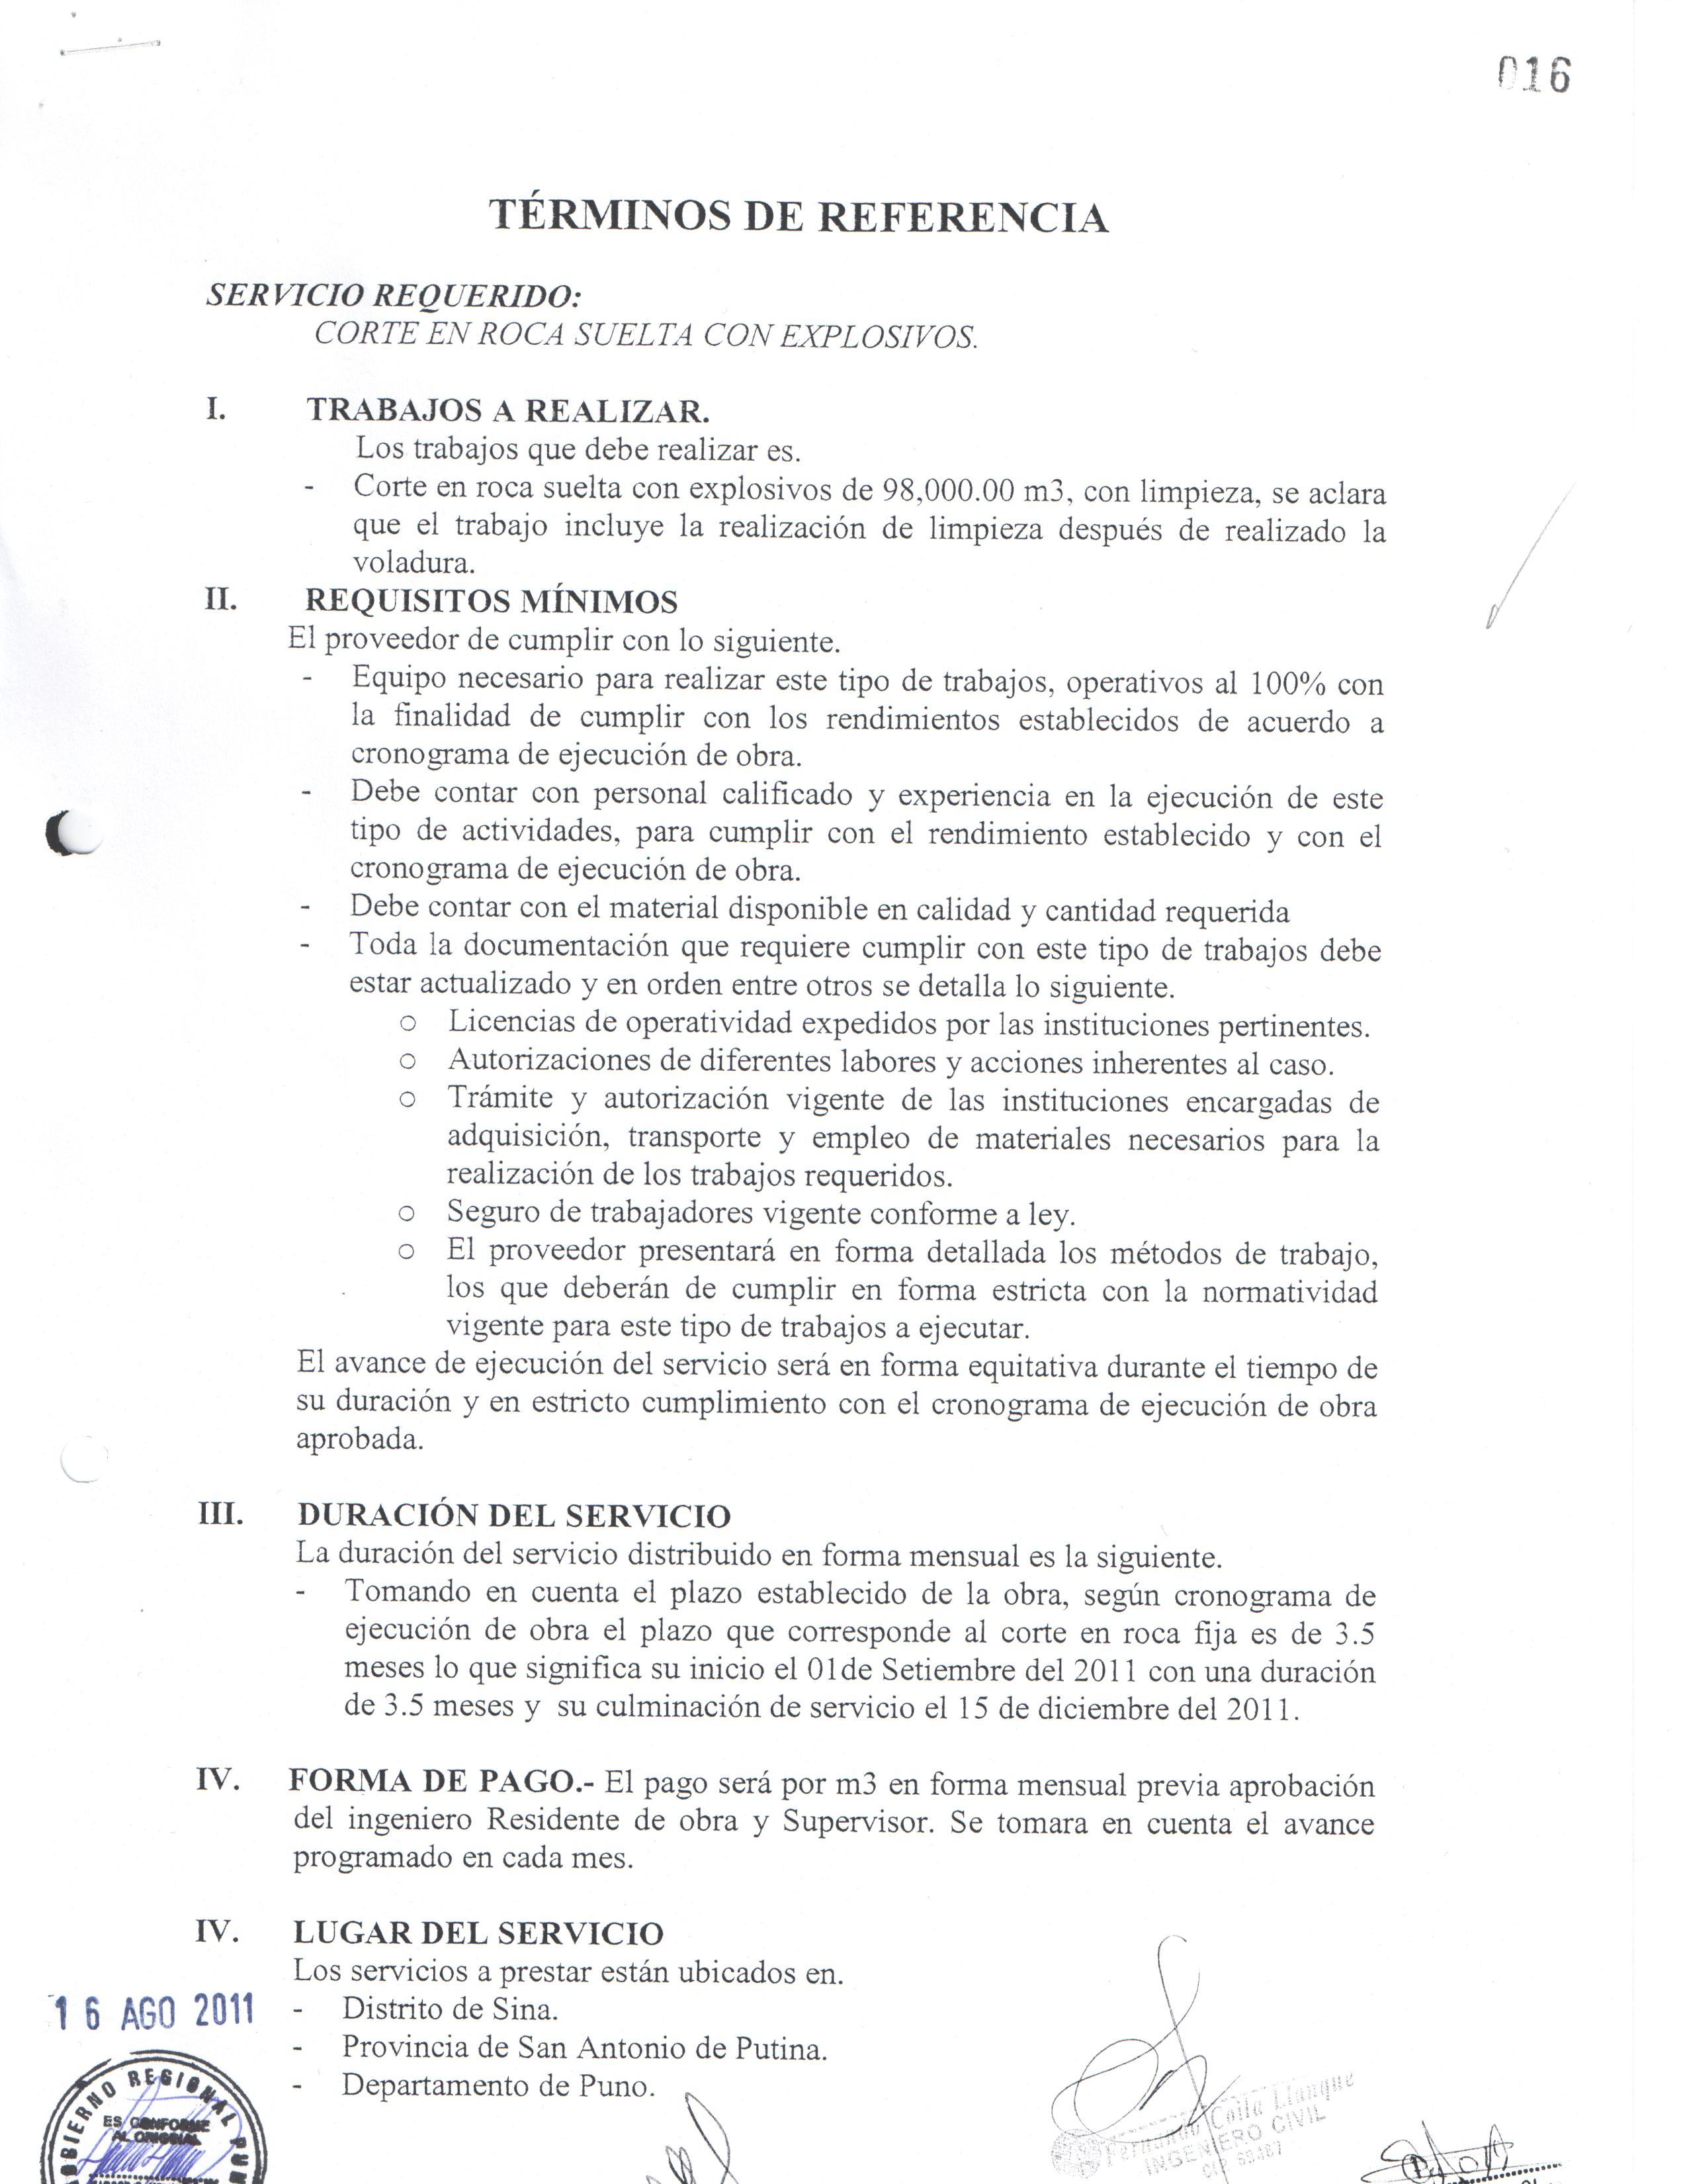

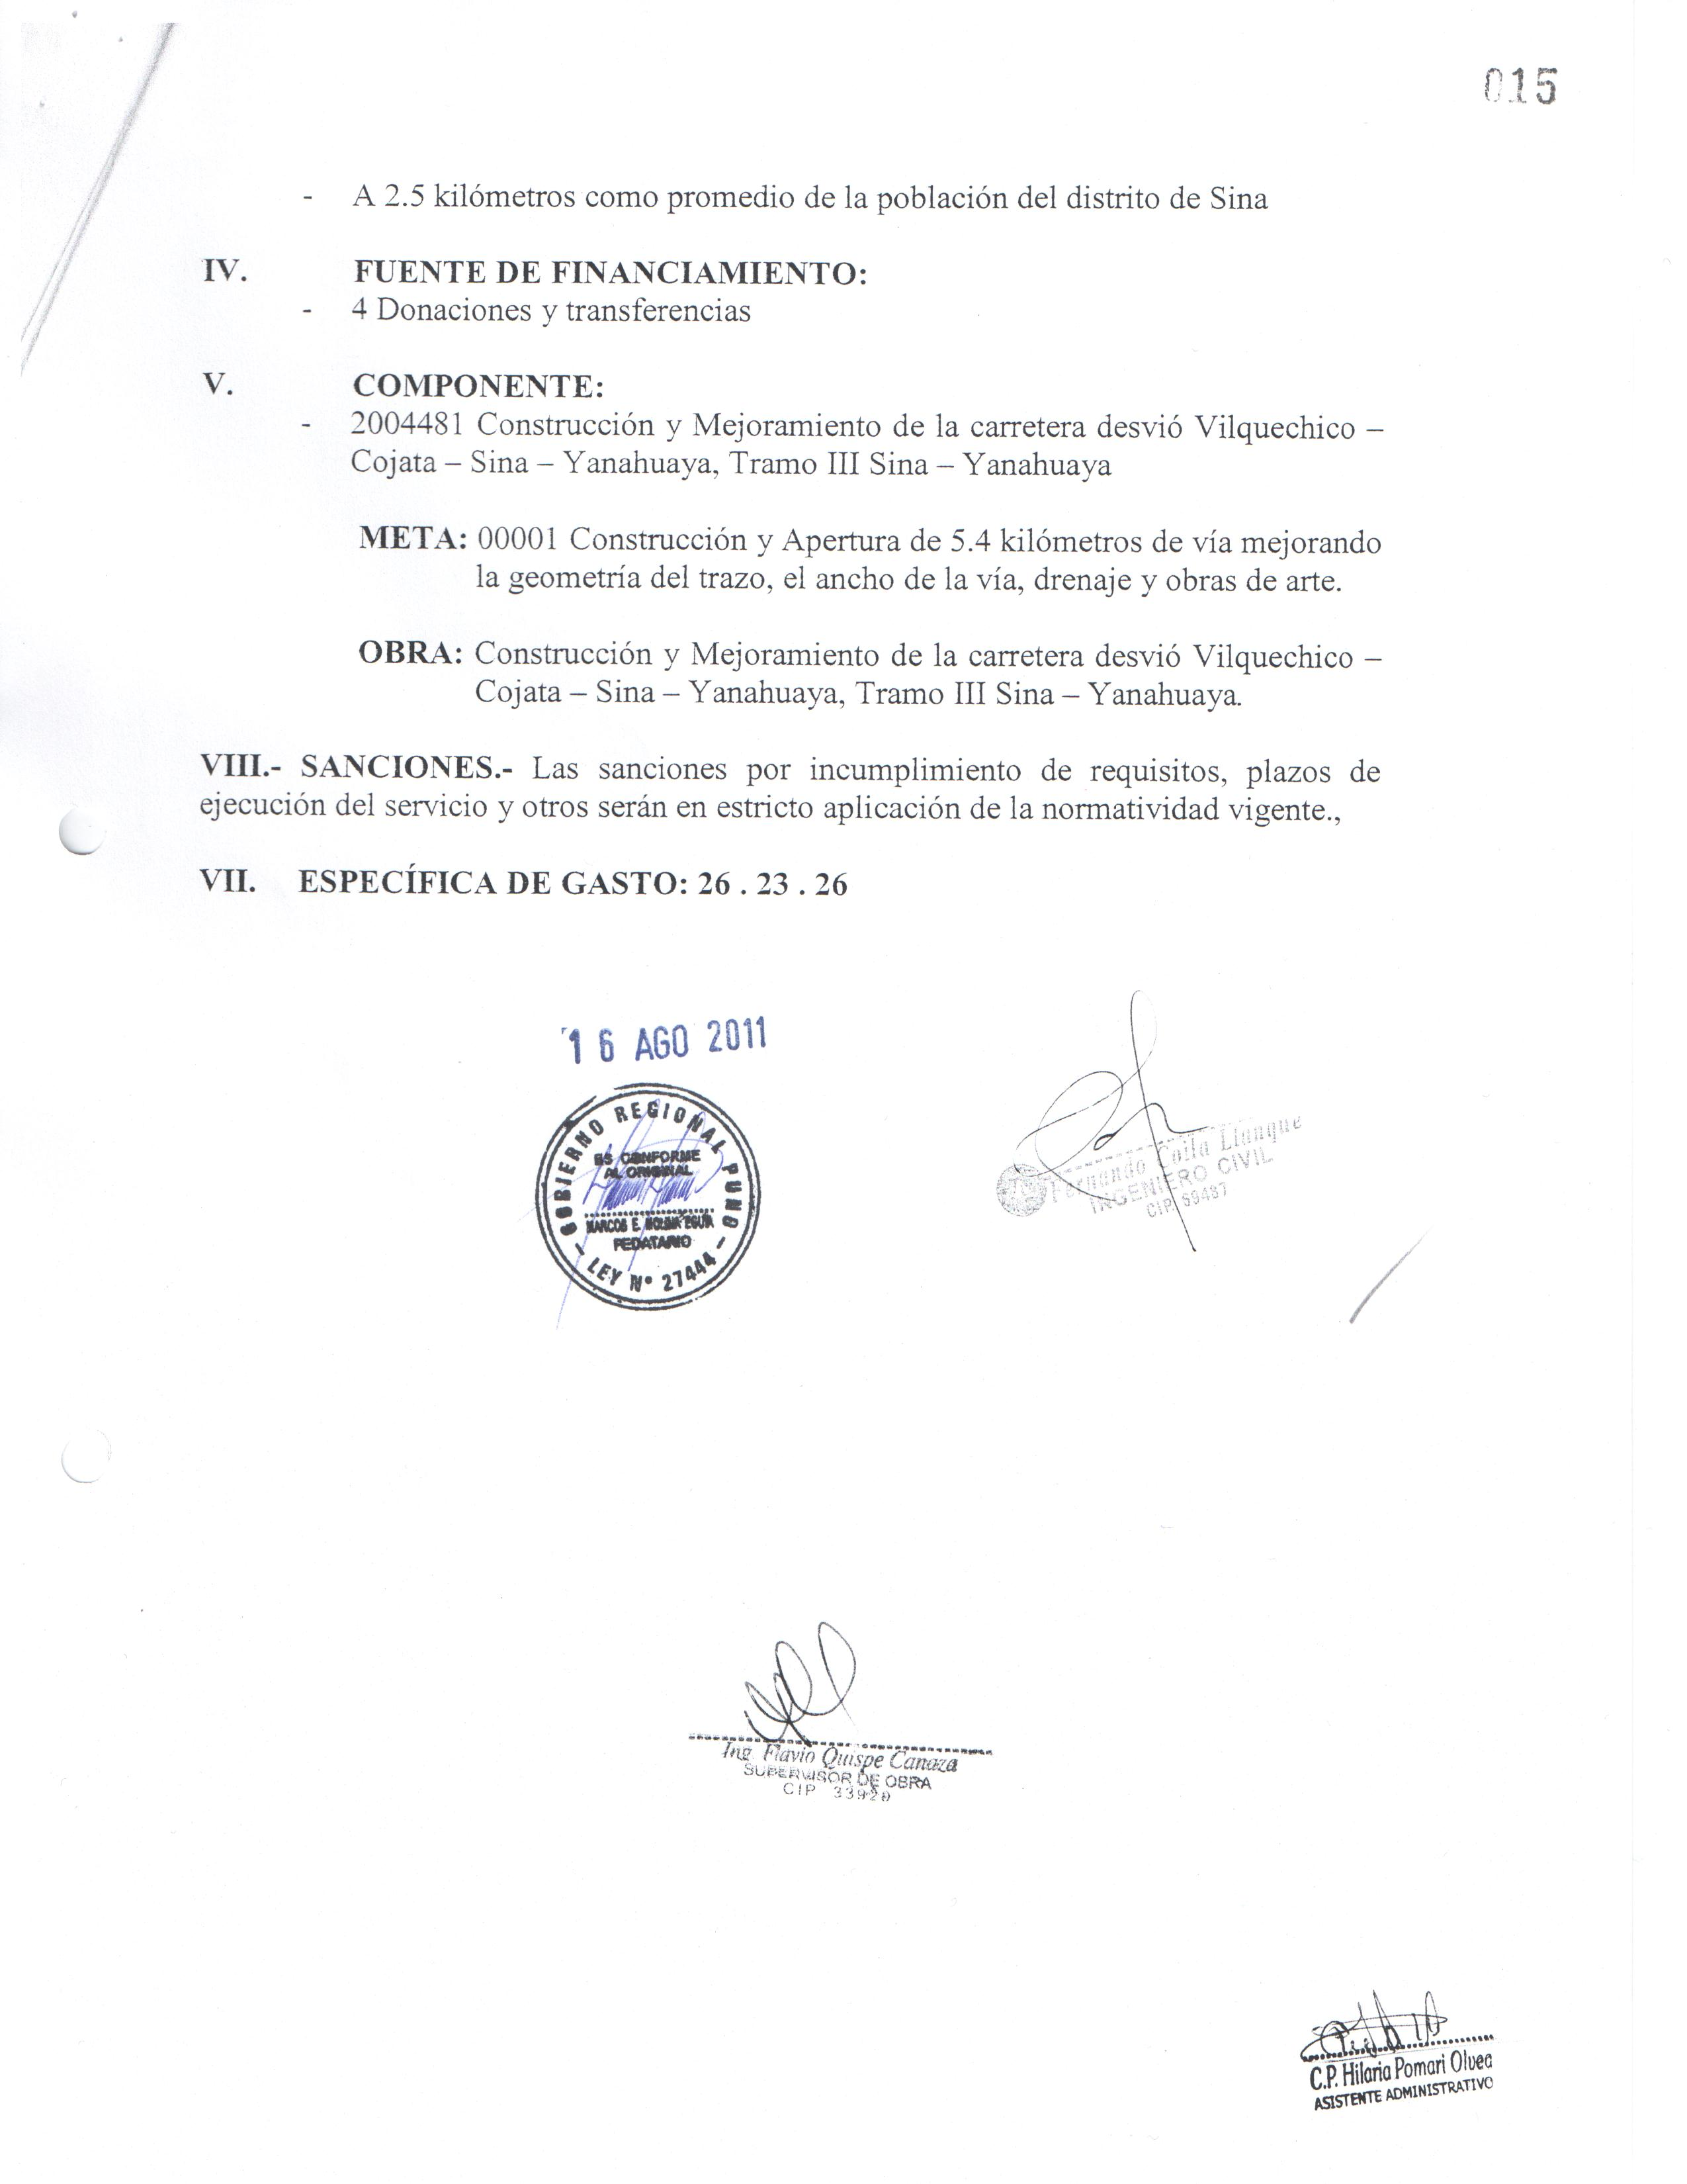

ITEM NRO. 1
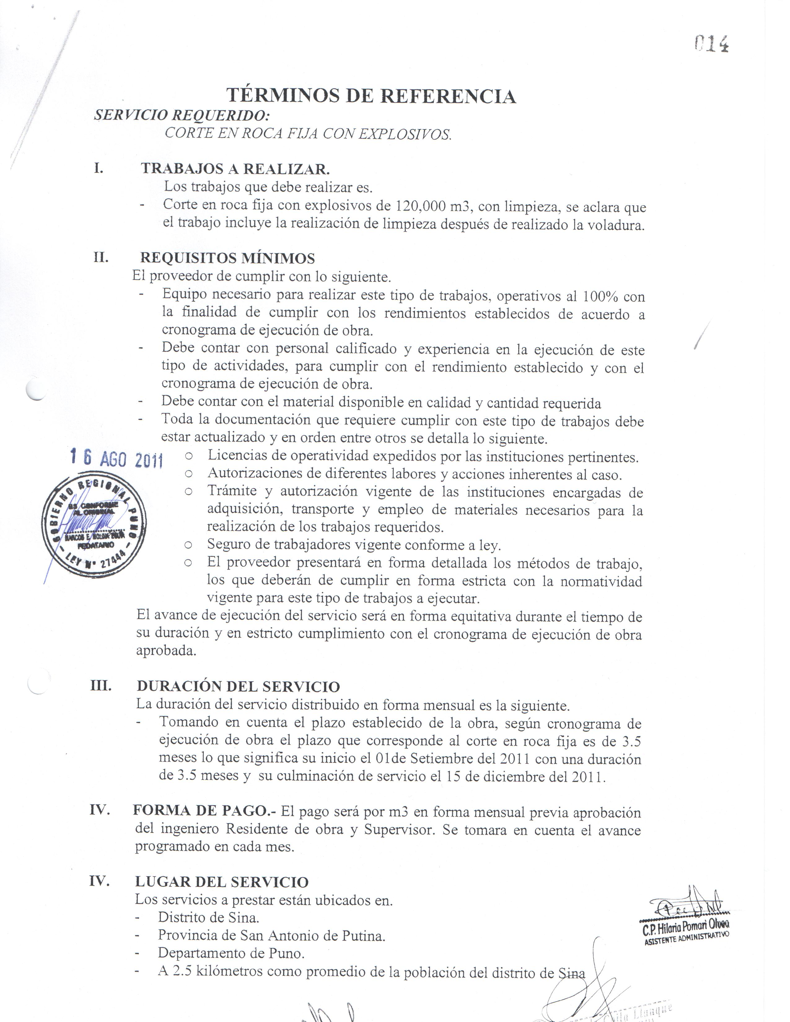

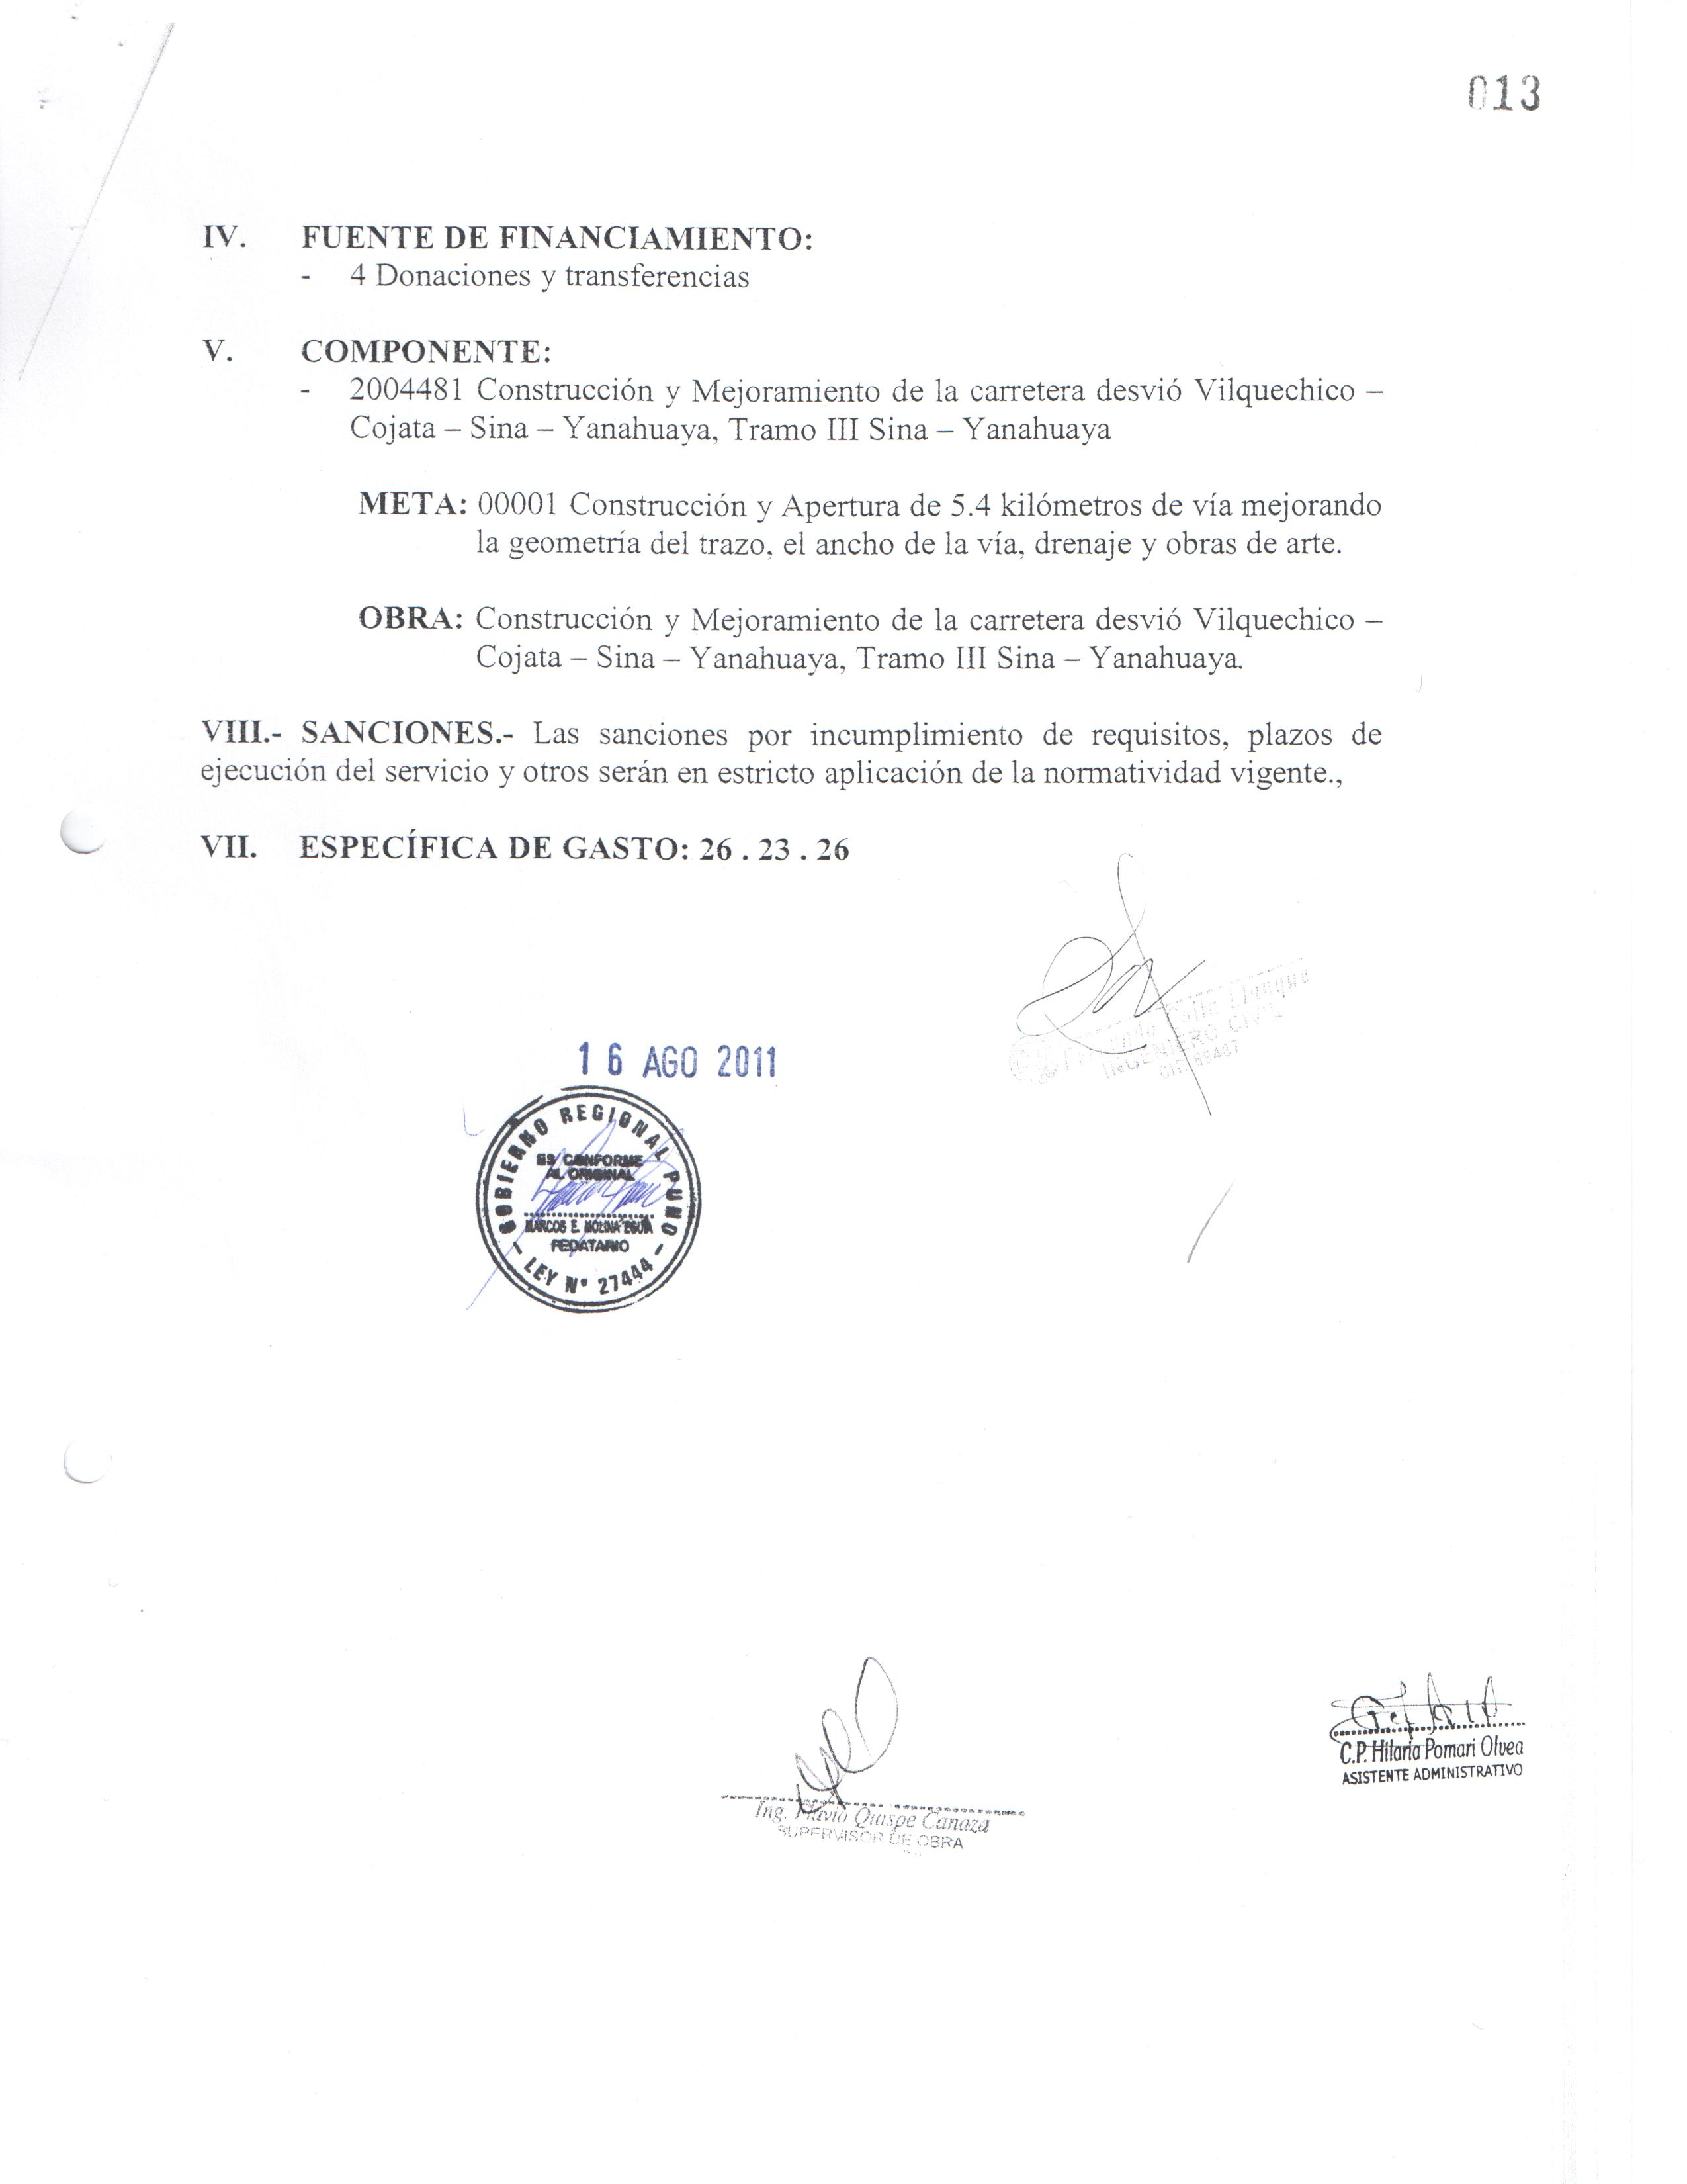

CAPÍTULO IV

CRITERIOS DE EVALUACIÓN

PRIMERA ETAPA: EVALUACIÓN TÉCNICA (Puntaje Máximo: 100 Puntos)

De acuerdo con el artículo 45º del Reglamento, las Bases deberán consignar el siguiente factor de evaluación:

EXPERIENCIA DEL POSTOR (PARA ÍTEMS 1 Y 2) 40 PUNTOS

Se calificará considerando el monto facturado acumulado por el postor por la prestación de servicios iguales y/o similares al objeto de la convocatoria, tales como: SERVICIO DE VOLADURA DE ROCA FIJA Y SUELTA durante los últimos 05 años a la fecha de la presentación de la propuesta hasta por un monto máximo de cinco (05) veces el valor referencial de la contratación o ítem materia de la convocatoria.

Tal experiencia se acreditará mediante contratos y la respectiva conformidad por la prestación efectuada o mediante comprobantes de pago, cuya cancelación se acredite documental y fehacientemente; Se acreditara experiencia mediante contratos y la respectiva conformidad o mediante comprobantes de pago cuya cancelación se acredite objetivamente(Boucher de depósito, cheques o estados de cuenta), con un máximo de DIEZ (10) servicios en cada caso, prestados a uno o más clientes, sin establecer limitaciones por el monto o el tiempo de cada servicio que se pretenda acreditar.

En el caso de servicios de ejecución periódica, sólo se considerará la parte que haya sido ejecutada hasta la fecha de presentación de propuestas, debiendo adjuntar la conformidad de la misma o acreditar su pago.

El servicio presentado para acreditar la experiencia en la especialidad sirve para acreditar la experiencia en la actividad.

La asignación de puntaje será de acuerdo al siguiente criterio:

- Monto igual o mayor a 05 veces el valor referencial 40 puntos
- Monto igual o mayor a 04 veces el valor referencial
y menor a 05 veces el valor referencial 35 puntos
- Monto igual o mayor a 03 veces el valor referencial
y menor a 04 veces el valor referencial 30 puntos
- Monto igual o mayor a 01 vez el valor referencial
y menor a 03 veces el valor referencial 25 puntos

PERSONAL PROPUESTO PARA LA PRESTACIÓN 30 PUNTOS

DEL SERVICIO (ÍTEMS 1 Y 2)

Se evaluará el tiempo de experiencia en la especialidad del personal propuesto por el postor para la prestación de servicios objeto de la convocatoria, se acreditará con constancias o certificados, (presentar curriculum vitae) según los siguientes rangos.

Especialista en manipuleo de explosivos o trabajo en voladura, debidamente autorizado por DISCAMEC.
Contar con licencia para manipulación de explosivos, ser empleado de la empresa postora, presentar planillas de pago y donde se demuestre que se tiene vínculo laboral no menor a 06 meses de antigüedad.
- Más de 02 años : 30 puntos
- Más de 01 año hasta 02 años : 10 puntos

- PERSONAL PROPUESTO PARA LA PRESTACIÓN 30 PUNTOS
DEL SERVICIO (PARA LOS ÍTEMS 1 Y 2)

Se evaluará por el tiempo de experiencia en la especialidad del personal propuesto para la ejecución del servicio, que se acreditará con constancias o certificados.

Se calificará el tiempo de experiencia en la especialidad del personal propuesto, la cual se acreditará con constancias o certificados, según los siguientes rangos:

C.1 DEL INGENIERO DE SEGURIDAD DE OBRA
Ing. Minas, Civil, Industrial con especialidad en voladuras 20 PUNTOS

- Igual o Mayor a 8 años : 20 puntos
- Igual o mayor a 06 años y menor a 07 años : 15 puntos
- Igual o Mayor a 05 años y menor a 06 años : 10 puntos

C.2 PERSONAL ESPECIALIZADO PARA VOLADURA DE ROCAS USO Y MANIPULEO DE EXPLOSIVOS 10 PUNTOS

- De 03 a más especialistas con licencia DICSCAMEC. 10 puntos
- 02 especialistas con licencia DICSCAMEC. 05 puntos

PARA ACCEDER A LA ETAPA DE EVALUACIÓN ECONÓMICA, EL POSTOR DEBERÁ OBTENER UN PUNTAJE TÉCNICO MÍNIMO DE OCHENTA (80) PUNTOS.

CAPÍTULO V

PROFORMA DE CONTRATO

Conste por el presente documento, la contratación del servicio de ……….., que celebra de una parte ……………………., en adelante LA ENTIDAD, con RUC Nº ………, con domicilio legal en …………, representada por …………, identificado con DNI Nº ……………., y de otra parte ………………......................................, con RUC Nº ……………….., con domicilio legal en ………………..........................., inscrita en la Ficha N° ………. Asiento N° …………. del Registro de Personas Jurídicas de (Ciudad), debidamente representado por su Representante Legal, ……………….........................................., con DNI N° ……………….., según poder inscrito en la Ficha N° ………., Asiento N° ……….. del Registro de Personas Jurídicas de (Ciudad), a quien en adelante se le denominará “EL CONTRATISTA” en los términos y condiciones siguientes:

CLÁUSULA PRIMERA: ANTECEDENTES
Con fecha ……., el Comité Especial adjudicó la Buena Pro del CONCURSO PÚBLICO Nº 005-2011-GR-PUNO/CE. para la contratación de servicio de VOLADURA DE ROCAS, a ……………………… (indicar nombre del ganador de la Buena Pro), cuyos detalles, importes unitarios (en caso de corresponder) y totales, constan en los documentos integrantes del presente contrato.

CLÁUSULA SEGUNDA: OBJETO
……………………….

CLÁUSULA TERCERA: MONTO CONTRACTUAL
El monto total del servicio materia del presente contrato asciende a ………………… a todo costo, incluido IGV (en caso de corresponder).

Este monto comprende el costo del servicio, seguros e impuestos, así como todo aquello que sea necesario para la correcta ejecución de la prestación materia del presente contrato.

CLÁUSULA CUARTA: FORMA DE PAGO
LA ENTIDAD se obliga a pagar la contraprestación a EL CONTRATISTA en NUEVOS SOLES, en el plazo de DIEZ (10) DÍAS, luego de la recepción formal y completa de la documentación correspondiente, según lo establecido en el artículo 181° del Reglamento de la Ley de Contrataciones del Estado, para tal efecto, el responsable de dar la conformidad de la prestación deberá hacerlo en un plazo que no excederá de los diez (10) días de ser estos recibidos.

En caso de retraso en el pago, el contratista tendrá derecho al pago de intereses conforme a lo establecido en el artículo 48º de la Ley, contado desde la oportunidad en el que el pago debió efectuarse.

CLÁUSULA QUINTA: INICIO Y CULMINACIÓN DE LA PRESTACIÓN
El plazo de ejecución de la prestación se extenderá desde …..……… hasta……………………….(deberá indicarse desde cuando se computa el plazo de ejecución de las obligaciones a cargo del contratista y hasta cuándo se extienden éstas).

CLÁUSULA SEXTA: PARTES INTEGRANTES DEL CONTRATO
El presente contrato está conformado por las Bases integradas, la oferta ganadora y los documentos derivados del proceso de selección que establezcan obligaciones para las partes.

CLÁUSULA SÉTIMA: GARANTÍAS
EL CONTRATISTA entregó a la suscripción del contrato la respectiva garantía solidaria, irrevocable, incondicional y de realización automática a sólo requerimiento, a favor de LA ENTIDAD, por los conceptos, importes y vigencias siguientes:

- De fiel cumplimiento del contrato: S/…………………., a través de la …………………(Indicar el tipo de garantía). Cantidad que es equivalente al diez por ciento (10%) del monto del contrato original y tiene una vigencia hasta la conformidad de la recepción de la prestación.

En el caso que corresponda, consignar lo siguiente:

- Garantía por el monto diferencial de la propuesta: S/…………………., de ser el caso, …………………., a través de la …………………(Indicar el tipo de garantía), con una vigencia hasta la conformidad de la recepción de la prestación.
- Garantía por prestaciones accesorias: S/………………, de ser el caso, …………………., a través de la ………………(Indicar el tipo de garantía) con una vigencia hasta el cumplimiento total de las obligaciones garantizadas.

Esta(s) garantía(s) es (son) emitida(s) por una empresa bajo el ámbito de supervisión de la Superintendencia de Banca, Seguros y Administradoras Privadas de Fondos de Pensiones o que estén consideradas en la lista actualizada de bancos extranjeros de primera categoría que periódicamente publica el Banco Central de Reserva del Perú.

La garantía de fiel cumplimiento y, de ser el caso, la garantía por el monto diferencial de la propuesta deberán encontrarse vigentes hasta la conformidad de la recepción de la prestación a cargo de EL CONTRATISTA.

Al amparo de lo dispuesto en el Artículo 155º del Reglamento de la Ley de Contrataciones del Estado, en los casos de prestación de servicios de ejecución periódica, deberá consignarse lo siguiente: “Alternativamente, las micro y pequeñas empresas podrán optar que, como garantía de fiel cumplimiento, la Entidad retenga el diez por ciento (10%) del monto del contrato original, conforme a lo establecido en el artículo 39º de la Ley. Para este caso, la retención de dicho monto se efectuará durante la primera mitad del número total de pagos a realizarse, de forma prorrateada, con cargo a ser devuelto a la finalización del mismo”.

CLÁUSULA OCTAVA: EJECUCIÓN DE GARANTÍAS POR FALTA DE RENOVACIÓN
LA ENTIDAD está facultada para ejecutar las garantías cuando EL CONTRATISTA no cumpliera con renovarlas, conforme a lo dispuesto por el artículo 164º del Reglamento de la Ley de Contrataciones del Estado.

CLÁUSULA NOVENA: CONFORMIDAD DEL SERVICIO
La conformidad del servicio se regula por lo dispuesto en el Artículo 176º del Reglamento de la Ley de Contrataciones del Estado.

De existir observaciones se consignarán en el acta respectiva, indicándose claramente el sentido de éstas, dándose al contratista un plazo prudencial para su subsanación, en función a la complejidad del servicio. Dicho plazo no podrá ser menor de dos (2) ni mayor de diez (10) días calendario. Si pese al plazo otorgado, el contratista no cumpliese a cabalidad con la subsanación, la Entidad podrá resolver el contrato, sin perjuicio de aplicar las penalidades que correspondan.

Este procedimiento no será aplicable cuando los servicios manifiestamente no cumplan con las características y condiciones ofrecidas, en cuyo caso la Entidad no efectuará la recepción, debiendo considerarse como no ejecutada la prestación, aplicándose las penalidades que correspondan.

CLÁUSULA DÉCIMA: DECLARACIÓN JURADA DEL CONTRATISTA
El contratista declara bajo juramento que se compromete a cumplir las obligaciones derivadas del presente contrato, bajo sanción de quedar inhabilitado para contratar con el Estado en caso de incumplimiento.

CLÁUSULA UNDÉCIMA: RESPONSABILIDAD POR VICIOS OCULTOS

La conformidad del servicio por parte de LA ENTIDAD no enerva su derecho a reclamar posteriormente por defectos o vicios ocultos, conforme a lo dispuesto por el artículo 50º de la Ley.

El plazo máximo de responsabilidad del contratista es de ………………(Indicar tiempo en años).

CLÁUSULA DUODÉCIMA: PENALIDADES
Si EL CONTRATISTA incurre en retraso injustificado en la ejecución de las prestaciones objeto del contrato, LA ENTIDAD le aplicará al contratista una penalidad por cada día de atraso, hasta por un monto máximo equivalente al diez por ciento (10%) del monto del contrato vigente (de ser el caso, del ítem que debió ejecutarse), en concordancia con el artículo 165° del Reglamento de la Ley de Contrataciones del Estado. En todos los casos, la penalidad se aplicará automáticamente y se calculará de acuerdo a la siguiente fórmula:

Penalidad Diaria = | 0.10 x Monto
Penalidad Diaria = | F x Plazo en días

Donde:

F = 0.25 para plazos mayores a sesenta (60) días o;
F = 0.40 para plazos menores o iguales a sesenta (60) días.

Cuando se llegue a cubrir el monto máximo de la penalidad, LA ENTIDAD podrá resolver el contrato por incumplimiento.

Esta penalidad será deducida de los pagos a cuenta, del pago final o en la liquidación final; o si fuese necesario se cobrará del monto resultante de la ejecución de las garantías de Fiel Cumplimiento o por el monto diferencial de la propuesta (de ser el caso).

La justificación por el retraso se sujeta a lo dispuesto por el Código Civil y demás normas concordantes.

CLÁUSULA DÉCIMO TERCERA: RESOLUCIÓN DEL CONTRATO
Cualquiera de las partes podrá resolver el contrato, de conformidad con los artículos 40º, inciso c), y 44º de la Ley, y los artículos 167º y 168º de su Reglamento. De darse el caso, LA ENTIDAD procederá de acuerdo a lo establecido en el artículo 169° del Reglamento de la Ley de Contrataciones del Estado.

“Es causal de resolución del contrato celebrado entre la Entidad y EL CONTRATISTA, la verificación por parte de la Entidad de algún incumplimiento de las obligaciones laborales y previsionales de EL CONTRATISTA. Las entidades están obligadas a verificar el cumplimiento de las obligaciones laborales que tiene EL CONTRATISTA con los trabajadores destacados; para tal obligación podrán solicitar la inspección de la Autoridad Administrativa de Trabajo”.

CLÁUSULA DÉCIMO CUARTA: RESPONSABILIDAD DEL CONTRATISTA
Sin perjuicio de la indemnización por daño ulterior, las sanciones administrativas y pecuniarias aplicadas a EL CONTRATISTA, no lo eximen de cumplir con las demás obligaciones pactadas ni de las responsabilidades civiles y penales a que hubiere lugar.

CLÁUSULA DÉCIMO QUINTA: MARCO LEGAL DEL CONTRATO
Sólo en lo no previsto en este contrato, en la Ley de Contrataciones del Estado y su Reglamento, en las directivas que emita el OSCE y demás normativa especial que resulte aplicable, se utilizarán las disposiciones pertinentes del Código Civil vigente y demás normas concordantes.

CLÁUSULA DÉCIMO SEXTA: SOLUCIÓN DE CONTROVERSIAS
Cualquiera de las partes tiene el derecho a iniciar el arbitraje administrativo a fin de resolver las controversias que se presenten durante la etapa de ejecución contractual dentro del plazo de caducidad previsto en los artículos 144º, 170, 175º y 177º del Reglamento o, en su defecto, en el artículo 52º de la Ley.

Facultativamente, cualquiera de las partes podrá someter a conciliación la referida controversia, sin perjuicio de recurrir al arbitraje en caso no se llegue a un acuerdo entre ambas, según lo señalado en el artículo 214º del Reglamento de la Ley de Contrataciones del Estado.

El Laudo arbitral emitido es definitivo e inapelable, tiene el valor de cosa juzgada y se ejecuta como una sentencia.

CLÁUSULA DÉCIMO SÉTIMA: FACULTAD DE ELEVAR A ESCRITURA PÚBLICA
Cualquiera de las partes podrá elevar el presente contrato a Escritura Pública corriendo con todos los gastos que demande esta formalidad.

CLÁUSULA DÉCIMO OCTAVA: VERACIDAD DE DOMICILIOS
Las partes contratantes han declarado sus respectivos domicilios en la parte introductoria del presente contrato.

De acuerdo con las Bases, las propuestas técnico y económica y las disposiciones del presente contrato, las partes lo firman por duplicado en señal de conformidad en la ciudad de ………. al …………………………

“LA ENTIDAD” |  | “EL CONTRATISTA”

FORMATOS Y ANEXOS

FORMATO N° 01

MODELO DE CARTA DE ACREDITACIÓN DEL REPRESENTANTE

Puno,…………………………………………..

Señores
COMITÉ ESPECIAL
CONCURSO PÚBLICO Nº 005-2011-GR-PUNO/CE
Presente.-

……………………………… (nombre del postor/ Empresa y/o Consorcio), identificado con RUC
Nº ……………………………… , debidamente representado por ………………. (nombre del representante legal de la persona jurídica), identificado con DNI Nº ……………….tenemos el agrado de dirigirnos a ustedes, en relación con el Concurso Público
N° ………………………………, a fin de acreditar a nuestro apoderado: ……………………………. (nombre del apoderado) identificado con DNI. Nº ………………………………quien se encuentra en virtud a este documento, debidamente autorizado a realizar todos los actos vinculados al proceso de selección.

Para tal efecto, se adjunta copia simple de la ficha registral vigente del suscrito.

………………………….…………………..
Firma, Nombres y Apellidos del postor o
Representante legal, según corresponda

ANEXO N.° 01

DECLARACIÓN JURADA DE DATOS DEL POSTOR

Señores
COMITÉ ESPECIAL
CONCURSO PÚBLICO Nº 005-2011-GR-PUNO/CE
Presente.-

Estimados Señores:

El que se suscribe, ……………………. (postor y/o Representante Legal de ..................), identificado con DNI Nº ................., RUC Nº ............., con poder inscrito en la localidad de ................ en la Ficha Nº ............ Asiento Nº ..........., DECLARO BAJO JURAMENTO que la siguiente información de mi representada se sujeta a la verdad:

Nombre o Razón Social
Domicilio Legal
RUC |  | Teléfono |  | Fax

Puno,…………………………………….

----------------------------------------------------------------
Firma, Nombres y Apellidos del postor/ Razón Social de la empresa

(*) Cuando se trate de Consorcio, esta declaración jurada será presentada por cada uno de los consorciados.
ANEXO N° 02

DECLARACIÓN JURADA DE CUMPLIMIENTO DE LOS TÉRMINOS DE REFERENCIA DEL SERVICIO CONVOCADO

Señores
COMITÉ ESPECIAL
CONCURSO PÚBLICO Nº 005-2011-GR-PUNO/CE
Presente.-

Estimados Señores:

El que suscribe, ……………………. (postor y/o Representante Legal de ..................), identificado con DNI Nº ................., RUC Nº ............. en calidad de postor, luego de haber examinado los documentos del proceso de la referencia proporcionados por la Entidad ……………………y conocer todas las condiciones existentes, el suscrito ofrece el Servicio de ……………………(Describir el objeto de la convocatoria), de conformidad con dichos documentos y de acuerdo con los Términos de Referencia y demás condiciones que se indican en el Capítulo III de la sección específica de las Bases.

Puno, …………………………………….

-------------------------------------------------------------------------------
Firma, Nombres y Apellidos del postor/
Razón Social de la empresa

(*) Adicionalmente, puede requerirse la presentación de otros documentos para acreditar el cumplimiento de los Requerimientos Técnicos Mínimos, conforme a lo señalado en el contenido del sobre técnico.
ANEXO N° 03

DECLARACIÓN JURADA
(ART. 42º DEL REGLAMENTO DE LA LEY DE CONTRATACIONES DEL ESTADO)

Señores
COMITÉ ESPECIAL
CONCURSO PÚBLICO Nº 005-2011-GR-PUNO/CE
Presente.-

De nuestra consideración:

El que suscribe……………………………. (postor y/o Representante Legal de …………………….), identificado con DNI Nº ................ y RUC Nº …………………., domiciliado en ..........................................; que se presenta como postor del CONCURSO PUBLICO
Nº ………………….., para la CONTRATACION DEL SERVICIO DE ………………. ……………, declaro bajo juramento:

1.- No tengo impedimento para participar en el proceso de selección ni para contratar con el Estado, conforme al artículo 10° de la Ley.

2.- Conozco, acepto y me someto a las Bases, condiciones y procedimientos del proceso de selección.

3.- Soy responsable de la veracidad de los documentos e información que presento para efectos del presente proceso de selección.

4.- Me comprometo a mantener mi oferta durante el proceso de selección y a suscribir el contrato en caso de resultar favorecido con la Buena Pro.

5.- Conozco las sanciones contenidas en la Ley y su Reglamento, así como en la Ley Nº 27444, Ley del Procedimiento Administrativo General.

Puno, ………………………………………

-------------------------------------------------------------
Firma, Nombres y Apellidos del postor
/ Razón Social de la empresa
ANEXO N° 04

PROMESA FORMAL DE CONSORCIO.
(Sólo para el caso en que un consorcio se presente como postor)

Señores
COMITÉ ESPECIAL
CONCURSO PÚBLICO Nº 005-2011-GR-PUNO/CE
Presente.-

Estimados señores:

Los suscritos declaramos expresamente que hemos convenido en forma irrevocable durante el lapso que dure el proceso de selección, para proveer y presentar una propuesta conjunta al CONCURSO PÚBLICO N° ……………………….., responsabilizándonos solidariamente por todas las acciones y omisiones que provengan del citado proceso.

Asimismo, en caso de obtener la buena pro, nos comprometemos a formalizar el contrato de Consorcio para la provisión correcta y oportuna de los servicios correspondientes al objeto de la referencia, de conformidad con lo establecido por el artículo 141º del Reglamento de la Ley de Contrataciones.

Designamos al Sr. ......................................., identificado con D.N.I. Nº…………………….. como representante legal común del Consorcio y fijamos nuestro domicilio legal común en................................., para efectos de participar en todas las etapas del proceso de selección y a suscribir con la Entidad ……………………. el contrato correspondiente.

OBLIGACIONES DE LA EMPRESA: ( ) % Participación
- ………………………
- ………………………

OBLIGACIONES DE LA EMPRESA: ( ) % Participación
- ……………………..
- ……………………..

Puno, …………………………………………

………………………………………….. …………………………………………..
Nombre, firma, sello y DNI del Nombre, firma, sello y DNI del
Representante Legal Empresa 1 Representante Legal Empresa 2

ANEXO N° 05

DECLARACIÓN JURADA SOBRE PLAZO DE PRESTACIÓN DEL SERVICIO

Señores
COMITÉ ESPECIAL
CONCURSO PÚBLICO Nº 005-2011-GR-PUNO/CE
Presente.-

Estimados Señores:

El que suscribe..........................................................., identificado con D.N.I. N°.............................., Representante Legal de la Empresa..............................................., luego de conocer las condiciones que se exigen en las presentes Bases, me comprometo a prestar el Servicio de …………………… para ………………….(Consignar nombre de la Entidad convocante), en el plazo de …………………………………….(Indicar el plazo ofertado, ya sea en días, meses o años) calendario.

Puno, …………………………………….

-------------------------------------------------------------------------------
Firma, Nombres y Apellidos del postor
/ Razón Social de la empresa

ANEXO N° 06

EXPERIENCIA DEL POSTOR

Señores
COMITÉ ESPECIAL
CONCURSO PÚBLICO Nº 005-2011-GR-PUNO/CE
Presente.-

El que suscribe..........................................................., con (documento de identidad) N°.............................., Representante Legal de la Empresa..............................................., con RUC. N°..............................., y con Domicilio Legal en......................................................................., detallamos lo siguiente:

Nº | CLIENTE | OBJETO DEL SERVICIO  (a) | N° CONTRATO  O FACTURA | IMPORTE DEL CONTRATO O FACTURA | FECHA DE INICIO Y TÉRMINO
1
2
3
4
5
6
7
8
9
10
 | TOTAL

Puno, ………………………………………

-----------------------------------------------------------------
Firma, Nombres y Apellidos del postor
/ Razón Social de la empresa

ANEXO N° 07

CARTA DE PROPUESTA ECONÓMICA
(MODELO)

Señores
COMITÉ ESPECIAL
CONCURSO PÚBLICO Nº 005-2011-GR-PUNO/CE
Presente.-

Es grato dirigirme a usted, para hacer de su conocimiento que de acuerdo con el monto referencial del presente proceso de selección y los Términos de Referencia, mi propuesta económica es la siguiente:

CONCEPTO | COSTO TOTAL  (Consignar moneda)
TOTAL

La propuesta económica incluye todos los tributos, seguros, transportes, inspecciones, pruebas, y de ser el caso, los costos laborales conforme a la legislación vigente, así como cualquier otro concepto que le sea aplicable y que pueda tener incidencia sobre el costo del servicio a contratar.

Cuando el proceso se convoque a suma alzada, únicamente deberá requerirse que la propuesta económica contenga el monto total de la oferta, sin perjuicio de solicitar que el postor adjudicado presente la estructura de costos o detalle de precios unitarios para la formalización del contrato, lo que deberá ser precisado en el numeral 2.6 de la sección específica.

Puno, ……………………………………….

-----------------------------------------------------------
Firma, Nombres y Apellidos del postor
/ Razón Social de la empresa

Este procedimiento deberá agregarse sólo si el monto del valor referencial es igual o mayor a trescientas (300) UIT.
Esta disposición sólo deberá ser adicionada cuando se convoque el proceso de selección según relación de ítems.
Deberá tenerse en cuenta que, de conformidad con lo dispuesto en el artículo 64º del Reglamento, en los actos de presentación de propuestas y otorgamiento de la buena pro se podrá contar con la presencia de un representante del Sistema Nacional de Control, quien participará como veedor y deberá suscribir el acta correspondiente. Asimismo, la inasistencia de dicho representante no viciará el proceso.
En cada caso concreto deberá consignarse la moneda que resulte aplicable.
En caso de convocarse a un proceso de selección según relación de ítems cuando el valor referencial del ítem corresponda a una Adjudicación de Menor Cuantía, bastará que el postor presente en su propuesta técnica una declaración jurada donde se comprometa a mantener vigente su oferta hasta la suscripción del contrato.
Luego de efectuada la evaluación técnica, cabe la posibilidad que dicho postor haya obtenido el puntaje necesario para acceder a la evaluación económica únicamente en algunos de los ítems a los que se presentó, por lo que, de acuerdo con el artículo 71º del Reglamento, correspondería devolver las propuestas económicas sin abrir, lo que no resultaría posible si la totalidad de las propuestas económicas del postor se incluyen en un solo sobre. Por tanto, resulta necesario precisar este aspecto.
De acuerdo con el artículo 63º del Reglamento, la propuesta técnica se presentará en original y en el número de copias requerido en las Bases, el que no podrá exceder de la cantidad de miembros que conforman el Comité Especial.
La Entidad deberá precisar si solo bastará la presentación de una declaración jurada para acreditar el cumplimiento de los requerimientos técnicos mínimos o, si será necesario que lo declarado se encuentre respaldado con la presentación de algún otro documento, en cuyo caso, deberá precisarse dicha información en este literal. En este último caso, debe tenerse en cuenta que podrá solicitarse documentos tales como formatos, certificados, constancias o cualquier otro que sea necesario para acreditar los requerimientos técnicos mínimos, siempre en concordancia con el expediente de contratación y en observancia de los Principios de Economía, de Libre Concurrencia y Competencia y de Trato Justo e Igualitario establecidos en el artículo 4º de la Ley de Contrataciones del Estado.
De acuerdo con el artículo 63º del Reglamento la propuesta económica solo se presentará en original.
Cada Entidad deberá definir si solo requerirá de la presentación de estos documentos o adicionar algún otro.
Esta disposición sólo deberá ser incluida en el caso que la Entidad considere el reajuste en los pagos.
No puede establecerse como único parámetro de evaluación la asignación del máximo puntaje a montos facturados mayores a cinco (5) veces el valor referencial del proceso.
El Comité Especial podrá incrementar los rangos de evaluación dependiendo de la complejidad del objeto de convocatoria e indicar cuáles son los parámetros en cada rango.
En cada caso concreto, dependiendo de la naturaleza del contrato, podrá adicionarse la información que resulte pertinente a efectos de generar el pago.
De manera excepcional, en aquellos contratos que tengan una vigencia superior a un (1) año, previamente a la suscripción del contrato, las Entidades podrán aceptar que el ganador de la Buena Pro presente la garantía de fiel cumplimiento y de ser el caso, la garantía por el monto diferencial de la propuesta, con una vigencia de un (1) año, con el compromiso de renovar su vigencia hasta la conformidad de la recepción de la prestación.
Deberá considerarse las penalidades que se hubieran establecido al amparo del artículo 166º del Reglamento de la Ley de Contrataciones del Estado.
De conformidad con los artículos 216º y 217º del Reglamento, podrá adicionarse la información que resulte necesaria para resolver las controversias que se susciten durante la ejecución contractual. Por ejemplo, podría indicarse si la controversia será resuelta por un tribunal arbitral o un árbitro único.
Incluir dicho párrafo sólo en el caso de personas jurídicas y siempre y cuando el Representante Legal de éste no concurra personalmente al proceso de selección, de lo contrario, se procederá de acuerdo a lo dispuesto en el artículo 65º del Reglamento.

